BÀI 7
QUẢN LÝ NHÂN SỰ
Họ và tên: Trương Gia Phát MSSV:1250080139 Lớp: 12_ĐH_CNPM2

1. MÔ TẢ
Để tin học hoá việc quản lý nhân sự tại công ty sơn Đông Á, cần quản lý một số quyết định và các thông tin sau:
Nhân viên sau khi được tuyển dụng phải có quyết định tuyển dụng, quyết định tuyển dụng phải ghi rõ thời gian thử việc tại một phòng ban có nhu cầu tuyển dụng (ví dụ phòng tài chính kế toán, phòng kỹ thuật, phòng sản xuất...), thông tin về mức lương thử việc, nội dung của quyết định ghi rõ điều khoản của hai bên (nhà tuyển dụng và người được tuyển dụng). Hết thời gian thử việc, nhân viên sẽ được chính thức ký hợp đồng và nhận một số quyết định liên quan như: Quyết định chức vụ và phụ cấp chức vụ (nếu có), Quyết định lương ghi rõ mức lương cơ bản, phụ cấp lương hay phụ cấp độc hại (nếu có). Quá trình tăng lương hay bổ nhiệm chức vụ cũng được ghi nhận qua các quyết định trên. Hợp đồng tuyển dụng có 2 loại, hợp đồng dài hạn và hợp đồng ngắn hạn. Đối với hợp đồng dài hạn, công ty phải làm hồ sơ Bảo hiểm y tế và Bảo hiểm xã hội cho nhân viên và được trích trừ trong bảng lương theo mức đóng.
Lương nhân viên được tính hằng tháng dựa vào quyết định lương, quyết định chức vụ, bảng chấm công và phiếu ghi nhận giờ phụ trội trong tháng. Phiếu ghi nhận giờ phụ trội và phiếu chấm công do ban chấm công thực hiện. Phiếu ghi nhận phụ trội gồm các thông tin: Số phiếu, ngày phụ trội, số giờ phụ trội, hình thức phụ trội (tăng ca, ngày lễ, ngày nghỉ), giờ phụ trội được tính bằng 1.5 lần giờ lao động bình thường. Chi tiết phiếu phụ trội ghi rõ cho từng nhân viên tham gia phụ trội đó. Hằng tuần các trưởng phòng, ban, phân xưởng lập kế hoạch phân công cho từng nhân viên theo các ca làm việc và lên kế hoạch phụ trội nếu có và đưa cho ban chấm công theo dõi việc thực hiện và chấm công. Bảng chấm công sẽ đưa vào máy tính để thực hiện bảng lương hằng tháng.
Hệ thống còn phải quản lý các quyết định khen thưởng, quyết định kỷ luật đối với cá nhân hay tập thể phòng ban. Mỗi quyết định khen thưởng tương ứng với số tiền khen thưởng qua phiếu chi khen thưởng, hay quyết định xử phạt tương ứng với số tiền nộp phạt thể hiện qua phiếu thu nộp phạt được phát hay trừ lương trong bảng lương. Việc chi cho ngày lễ, thưởng cuối năm, lương tháng 13 cũng thực hiện theo quyết định khen thưởng như trên do giám đốc ký.

2. CÂU HỎI
1) Hãy xác định các Class cùng các thuộc tính, phương thức tương ứng. Chỉ định ID cho thuộc tính của từng Class.
2) Tìm mối liên kết giữa các Class. Dùng StarUML vẽ Class Diagram, chú ý các ký hiệu thích hợp cùng bản số tương ứng (nếu có).
3) Hãy xác định các Actor và các Use Case tổng quát có trong mô tả trên. Sử dụng StarUML, vẽ Use Case Diagram tổng quát cho toàn bộ hệ thống. Mô hình đảm bảo cho phép quản lý toàn bộ các loại thực thể và các xử lý cần thiết liên quan. Lưu file bài làm và mô hình với tên phù hợp.
4) Vẽ Use Case Diagram phân rã chi tiết hoạt động từ lúc một nhân viên được nhận vào thử việc cho đến khi được ký hợp đồng chính thức.
5) Vẽ Activity Diagram cho Câu 4 ở trên. Lưu lại mô hình với tên file phù hợp.
6) Vẽ Sequence Diagram đối với nghiệp vụ “Lập quyết định khen thưởng” cho cá nhân hay tập thể phòng ban, đơn vị.

3. BÀI LÀM
3.1. Phân tích chi tiết các quy trình nghiệp vụ cốt lõi
a) Nghiệp vụ Tuyển dụng & Thử việc
Áp dụng đối với các vị trí nhân sự mới phát sinh theo nhu cầu mở rộng hoặc bổ sung tại các phòng ban và phân xưởng (Phòng Kỹ thuật pha màu sơn, Phân xưởng sản xuất sơn nước/sơn dầu, Phòng Kế toán, Phòng Kinh doanh...). Trưởng phòng/ban/phân xưởng lập Phiếu đề xuất nhu cầu nhân sự gửi phòng Nhân sự. Sau quá trình tiếp nhận hồ sơ, sơ tuyển và phỏng vấn, phòng Nhân sự nhập thông tin trúng tuyển lên phần mềm và soạn dự thảo Quyết định tuyển dụng thử việc. Quyết định này ghi rõ: Họ tên, ngày sinh, địa chỉ, số CCCD, thời gian thử việc (từ ngày... đến ngày...), phòng ban tiếp nhận, mức lương thử việc và các điều khoản thỏa thuận. Quyết định được trình Giám đốc ký duyệt ban hành trước khi bàn giao nhân sự về đơn vị công tác.
b) Nghiệp vụ Đánh giá thử việc & Ký Hợp đồng lao động
Khi kết thúc thời gian thử việc, Trưởng bộ phận trực tiếp quản lý lập Bản đánh giá kết quả thử việc (chuyên môn, kỷ luật lao động, an toàn hóa chất) gửi về phòng Nhân sự.
- Nếu kết quả Không đạt: Hệ thống kích hoạt thủ tục chấm dứt thử việc, quyết toán lương thử việc và lưu trữ hồ sơ.
- Nếu kết quả Đạt: Nhân viên Nhân sự tiến hành soạn thảo Hợp đồng lao động (HĐLĐ) chính thức trình Giám đốc ký kết. Hệ thống quản lý và phân loại thành 2 hình thức hợp đồng rõ rệt:
  - Hợp đồng lao động ngắn hạn (thời vụ, cộng tác viên theo mùa vụ sản xuất sơn).
  - Hợp đồng lao động dài hạn (hợp đồng xác định thời hạn từ 1–3 năm hoặc không xác định thời hạn).
c) Nghiệp vụ Quản lý Hồ sơ Bảo hiểm y tế & Bảo hiểm xã hội
Căn cứ theo loại hợp đồng lao động đã ký:
- Đối với nhân viên ký Hợp đồng dài hạn: Hệ thống bắt buộc kích hoạt phân hệ bảo hiểm. Nhân sự đăng ký thông tin cấp sổ BHXH, thẻ BHYT, nơi đăng ký khám chữa bệnh ban đầu và lưu mã số BHXH vào hồ sơ nhân viên. Cấu hình tỷ lệ trích nộp người lao động đóng là $10.5\%$lương cơ bản (gồm $8\%$BHXH, $1.5\%$BHYT, $1\%$BHTN) làm căn cứ tự động khấu trừ vào bảng lương hằng tháng.
- Đối với nhân viên ký Hợp đồng ngắn hạn: Doanh nghiệp không thuộc diện bắt buộc trích nộp bảo hiểm, hệ thống mặc định thiết lập tiền trích bảo hiểm bằng $0$VNĐ.
d) Nghiệp vụ Quyết định Chức vụ & Quyết định Lương
Song song với việc ký kết hợp đồng lao động chính thức hoặc khi có đợt điều chỉnh/bổ nhiệm định kỳ, Giám đốc ban hành 2 quyết định độc lập nhưng liên kết chặt chẽ:
- Quyết định chức vụ: Xác lập chức danh công việc của nhân viên (Giám đốc, Kế toán trưởng, Trưởng phòng, Quản đốc, Kỹ thuật viên, Công nhân...) và mức Phụ cấp chức vụ tương ứng (nếu có).
- Quyết định lương: Xác định mức Lương cơ bản, Phụ cấp lương và đặc biệt là khoản Phụ cấp độc hại bắt buộc áp dụng đối với công nhân và kỹ sư trực tiếp tiếp xúc với hóa chất, dung môi, bột màu công nghiệp sơn độc hại (ví dụ: $1,200,000$– $2,000,000$VNĐ/tháng).
e) Nghiệp vụ Lập Kế hoạch làm việc tuần & Phân ca sản xuất
Vào cuối mỗi tuần (thứ Sáu hoặc thứ Bảy), Trưởng phòng/ban/phân xưởng căn cứ vào đơn đặt hàng và tiến độ sản xuất sơn để lập Kế hoạch làm việc tuần cho tuần kế tiếp. Kế hoạch quy định cụ thể lịch làm việc từ thứ Hai đến thứ Bảy/Chủ nhật, bố trí nhân sự vào từng ca kíp (Ca 1: sáng, Ca 2: chiều, Ca 3: đêm), dự kiến các vị trí cần làm thêm giờ và ghi chú công việc phụ trội. Bản kế hoạch được chuyển giao điện tử đến Ban chấm công để làm căn cứ theo dõi, kiểm soát và điểm danh thực tế.
f) Nghiệp vụ Chấm công hằng tháng & Ghi nhận giờ Phụ trội
- Chấm công hằng ngày & Chốt công tháng: Ban chấm công căn cứ vào kế hoạch làm việc tuần để theo dõi sự có mặt thực tế của nhân viên. Cuối tháng, Ban chấm công lập Bảng chấm công trên máy vi tính, ghi nhận chi tiết: Số ngày làm việc thực tế, số ngày nghỉ phép năm, số ngày nghỉ ốm, số ngày nghỉ không phép so với số công chuẩn (thường là 26 ngày).
- Ghi nhận giờ phụ trội: Đối với công việc phát sinh ngoài giờ quy định (tăng ca đóng thùng sơn, pha chế đơn hàng gấp), Ban chấm công lập Phiếu ghi nhận giờ phụ trội chi tiết đến từng nhân viên, ghi rõ ngày làm thêm, số giờ phụ trội, nhiệm vụ thực hiện và áp dụng hệ số phụ trội theo quy định của công ty là $1.5$($150\%$).
g) Nghiệp vụ Khen thưởng & Xử lý Kỷ luật
- Khen thưởng: Áp dụng đối với cá nhân hoàn thành xuất sắc nhiệm vụ, sáng kiến tiết kiệm nguyên liệu sơn hoặc khen thưởng tập thể phòng ban/phân xưởng. Ngoài ra, hệ thống hỗ trợ khen thưởng đồng loạt vào các dịp lễ (30/4, 2/9), Tết Nguyên đán và lương tháng 13.
- Kỷ luật: Áp dụng đối với nhân viên vi phạm quy chế an toàn hóa chất, trốn ca, đi muộn hoặc vi phạm kỷ luật lao động, kèm mức tiền nộp phạt theo quy định.
- Phương thức xử lý tài chính: Căn cứ vào Quyết định được Giám đốc phê duyệt, Kế toán lương xử lý theo 2 hình thức:
  - Hình thức 1: Lập Phiếu chi tiền thưởng hoặc Phiếu thu tiền phạt trực tiếp bằng tiền mặt qua thủ quỹ.
  - Hình thức 2: Kết chuyển tự động để Cộng tiền thưởng hoặc Khấu trừ tiền phạt trực tiếp vào Bảng thanh toán tiền lương tháng của nhân viên.
h) Nghiệp vụ Tính lương hằng tháng, Phê duyệt & Quyết toán
Định kỳ cuối tháng, Kế toán lương thực hiện quy trình tính lương tổng thể:
- Thu thập dữ liệu công từ Bảng chấm công và số giờ phụ trội từ Ban chấm công.
- Hệ thống tự động tính đơn giá giờ chuẩn: $\text{Đơn gi}á\text{ giờ}=\frac{\text{Lương cơ bản}}{\text{C}\text{ông}\text{ chuẩn}×8}$.
- Tính lương phụ trội: $\text{Lương phụ trội}=\text{Tổng giờ phụ trội}×\text{Đơn gi}\text{á}\text{ giờ}×1.5$.
- Tổng hợp các khoản phụ cấp (chức vụ, độc hại sơn), tiền thưởng, tiền phạt và trích trừ bảo hiểm $10.5\%$.
- Xuất Bảng thanh toán tiền lương toàn công ty trình Giám đốc xem xét và ký duyệt.
- Sau khi được duyệt, Kế toán lương in Phiếu lương chi tiết gửi cho từng người lao động, thực hiện lệnh chi trả tiền lương (qua chuyển khoản ngân hàng hoặc tiền mặt) và quyết toán tài chính tháng.

3.2. Quy tắc nghiệp vụ hệ thống
Mã quy tắc | Tên quy tắc nghiệp vụ | Nội dung quy tắc nghiệp vụ chi tiết
BR01 | Tuyển dụng & Thử việc | Nhân sự mới bắt buộc phải có Phiếu đề xuất từ phòng ban, thông qua phỏng vấn và có Quyết định tuyển dụng thử việc ghi rõ thời hạn, mức lương thử việc, bộ phận tiếp nhận và điều khoản thỏa thuận trước khi vào làm.
BR02 | Điều kiện ký kết HĐLĐ | Hợp đồng lao động chính thức chỉ được khởi tạo khi nhân viên đã hoàn thành thời gian thử việc và có Bản đánh giá kết quả thử việc đạt yêu cầu từ Trưởng phòng/xưởng quản lý.
BR03 | Phân loại HĐ & Đóng bảo hiểm | - Nhân viên ký Hợp đồng dài hạn bắt buộc phải lập hồ sơ BHYT/BHXH và trích trừ $10.5\%$lương cơ bản hằng tháng.  - Nhân viên ký Hợp đồng ngắn hạn không tham gia đóng bảo hiểm (mức trích trừ bằng $0$VNĐ).
BR04 | Quyết định Chức vụ & Phụ cấp | Mỗi nhân sự tại một thời điểm chỉ giữ một chức danh chính, mức phụ cấp chức vụ được áp dụng tự động theo Quyết định chức vụ do Giám đốc ký ban hành.
BR05 | Phụ cấp Độc hại ngành sơn | Công nhân trực tiếp sản xuất, công nhân pha chế và kỹ thuật viên phòng thí nghiệm tiếp xúc hóa chất dung môi sơn bắt buộc phải được hưởng khoản Phụ cấp độc hại theo Quyết định lương.
BR06 | Kế hoạch làm việc tuần | Trưởng bộ phận phải hoàn tất và nộp Kế hoạch làm việc tuần (ca kíp, giờ làm việc dự kiến) cho Ban chấm công muộn nhất vào thứ Bảy hằng tuần để làm cơ sở đối chiếu chấm công.
BR07 | Chuẩn hóa Bảng chấm công | Số công chuẩn trong tháng được quy định thống nhất (mặc định $26$ngày công). Bảng chấm công phải phản ánh đầy đủ: đi làm thực tế, nghỉ phép, nghỉ ốm và nghỉ không phép trước khi chốt công chuyển Kế toán.
BR08 | Công thức tính Lương phụ trội | Giờ làm thêm ngoài giờ được tính theo hệ số $1.5$($150\%$).  $\text{Ti}\text{ề}\text{n phụ trội}=\text{S}\text{ố}\text{ giờ phụ trội}×\left(\frac{\text{Lương cơ bản}}{\text{C}\text{ô}\text{n}\text{g chuẩn}×8}\right)×1.5$.
BR09 | Hình thức chi Thưởng & Thu Phạt | Quyết định khen thưởng / kỷ luật do Giám đốc ký phải xác định rõ hình thức thanh toán: xuất Phiếu chi/thu tiền mặt ngay hoặc kết chuyển vào bảng lương tháng.
BR10 | Phê duyệt Bảng lương tháng | Bảng thanh toán tiền lương toàn công ty do Kế toán lương lập chỉ có giá trị chi trả và xuất phiếu lương sau khi có chữ ký phê duyệt chính thức của Giám đốc.

3.3. Yêu cầu chức năng và Phi chức năng
Yêu cầu chức năng
- FR01 - Phân hệ Tuyển dụng, Thử việc & Hồ sơ nhân sự: Tiếp nhận đề xuất tuyển dụng; lập và quản lý dự thảo Quyết định tuyển dụng thử việc; tiếp nhận đánh giá kết quả thử việc; lưu trữ và tra cứu lý lịch nhân viên theo Mã NV, CCCD, Họ tên.
- FR02 - Phân hệ Hợp đồng lao động & Bảo hiểm: Soạn thảo, ký kết và gia hạn HĐLĐ (ngắn hạn / dài hạn); quản lý hồ sơ bảo hiểm BHYT/BHXH; tự động cấu hình tỷ lệ trích trừ $10.5\%$lương cơ bản cho hợp đồng dài hạn.
- FR03 - Phân hệ Quyết định Lương & Chức vụ: Ban hành Quyết định chức vụ và phụ cấp chức vụ; ban hành Quyết định lương (Lương cơ bản, phụ cấp lương, phụ cấp độc hại sơn); quản lý lịch sử tăng lương và điều chỉnh chức vụ.
- FR04 - Phân hệ Kế hoạch tuần, Chấm công & Phụ trội: Lập và phê duyệt kế hoạch làm việc tuần theo ca kíp; điểm danh và nhập dữ liệu bảng chấm công tháng; lập phiếu ghi nhận giờ phụ trội chi tiết cho từng nhân viên với hệ số $1.5$.
- FR05 - Phân hệ Khen thưởng & Kỷ luật: Lập tờ trình và ban hành Quyết định khen thưởng (cá nhân/phòng ban, lễ Tết, tháng 13); ban hành Quyết định kỷ luật nộp phạt; lập phiếu chi thưởng / phiếu thu phạt tiền mặt hoặc kết chuyển bảng lương.
- FR06 - Phân hệ Tính lương, Quyết toán & Quản trị: Tự động thu thập dữ liệu công - phụ trội - thưởng - phạt để tính lương; xuất bảng thanh toán tiền lương toàn công ty; phê duyệt bảng lương; in phiếu lương nhân viên; phân quyền 5 Actor và quản trị danh mục.
Yêu cầu phi chức năng
- NFR01 - Bảo mật, Toàn vẹn & Phân quyền (RBAC): Dữ liệu lương và hồ sơ nhân sự là thông tin bảo mật tối mật; phân quyền nghiêm ngặt theo đúng 5 Actor; lưu vết nhật ký thao tác (Audit Log) đối với các hành động sửa xóa dữ liệu lương và phê duyệt hợp đồng.
- NFR02 - Hiệu năng & Tốc độ tính toán: Thời gian tính toán và xuất bảng lương tự động cho toàn bộ nhân viên công ty dưới $2$giây; thời gian tra cứu hồ sơ nhân sự và bảng công dưới $1$giây; hỗ trợ nhiều bộ phận thao tác đồng thời.
- NFR03 - Độ chính xác tài chính & Tính sẵn sàng: Thuật toán tính lương, trích bảo hiểm và lương phụ trội bảo đảm độ chính xác tuyệt đối (sai số làm tròn $=0$VNĐ); hệ thống hoạt động ổn định trên mạng LAN nội bộ bệnh viện/công ty; tự động sao lưu dữ liệu CSDL SQL Server định kỳ hằng ngày.

3.4. Tác nhân (Actors) và Hệ thống liên quan
Nhóm tác nhân | Tên tác nhân | Vai trò và trách nhiệm cốt lõi trong hệ thống
Tác nhân nội bộ | Trưởng phòng / ban / phân xưởng (TRUONG_PHONG) | Lập phiếu đề xuất nhu cầu tuyển dụng; tiếp nhận, hướng dẫn và lập bản đánh giá kết quả thử việc; lập kế hoạch làm việc tuần & phân ca kíp; gửi tờ trình đề xuất khen thưởng, kỷ luật nhân viên bộ phận.
Tác nhân nội bộ | Nhân viên Nhân sự (NHAN_SU) | Tiếp nhận ứng viên, soạn dự thảo Quyết định thử việc; soạn thảo Hợp đồng lao động chính thức (ngắn hạn/dài hạn); lập hồ sơ BHYT & BHXH; soạn thảo Quyết định lương (PC độc hại sơn) và Quyết định chức vụ; quản lý danh mục phòng ban, nhân viên.
Tác nhân nội bộ | Ban chấm công (BAN_CHAM_CONG) | Tiếp nhận kế hoạch làm việc tuần; giám sát điểm danh ca kíp; nhập và tổng hợp Bảng chấm công trên máy vi tính mỗi tháng; lập Phiếu ghi nhận giờ làm việc phụ trội (hệ số 1.5) chi tiết theo từng nhân viên.
Tác nhân nội bộ | Kế toán lương (KE_TOAN) | Thu thập dữ liệu chấm công và giờ phụ trội; tính toán chi tiết bảng thanh toán tiền lương tháng; tính trích trừ bảo hiểm $10.5\%$; lập phiếu chi khen thưởng / phiếu thu phạt tiền mặt; in phiếu lương và quyết toán tài chính.
Tác nhân nội bộ | Giám đốc (Ban Giám đốc) (GIAM_DOC) | Xem xét và ký duyệt ban hành Quyết định tuyển dụng thử việc; ký HĐLĐ chính thức; ký Quyết định lương và Quyết định chức vụ; ký Quyết định khen thưởng / kỷ luật; phê duyệt Bảng thanh toán tiền lương toàn công ty.
Hệ thống liên quan | Hệ thống Ngân hàng (Internet Banking) | Tiếp nhận file dữ liệu chi lương đã được Giám đốc phê duyệt từ phân hệ Kế toán để thực hiện lệnh chuyển khoản tiền lương tự động vào tài khoản ATM của nhân viên.
Hệ thống liên quan | Cổng Dịch vụ công BHXH Việt Nam | Tiếp nhận file hồ sơ điện tử báo tăng/giảm lao động và danh sách đóng bảo hiểm hằng tháng được trích xuất từ phần mềm nhân sự.

3.5. Bảng đặc tả Use Case trọng tâm
Đặc tả Use Case 1: UC_TiepNhanVaKyHopDong (Đánh giá thử việc & Ký Hợp đồng lao động)
Mục | Nội dung chi tiết
Tên Use Case | Đánh giá thử việc & Ký Hợp đồng lao động chính thức (UC_TiepNhanVaKyHopDong)
Tác nhân chính | Trưởng phòng / ban / phân xưởng, Nhân viên Nhân sự, Giám đốc
Tiền điều kiện | Nhân viên đã có Quyết định tuyển dụng thử việc trên hệ thống và đã hoàn tất thời gian thử việc tại đơn vị tiếp nhận.
Hậu điều kiện | Hợp đồng lao động chính thức được ký kết; trạng thái nhân viên chuyển thành "Chính thức"; Quyết định lương, Quyết định chức vụ và Hồ sơ BHYT/BHXH (nếu là HĐ dài hạn) được kích hoạt đồng bộ.
Luồng sự kiện chính (Main Flow) | 1. Trưởng bộ phận mở màn hình đánh giá nhân sự, chọn hồ sơ nhân viên hết hạn thử việc.  2. Trưởng bộ phận nhập điểm số, nhận xét chuyên môn, an toàn lao động ngành sơn, chọn kết quả "Đạt" và gửi tờ trình về phòng Nhân sự.  3. Nhân viên Nhân sự tiếp nhận tờ trình, mở chức năng soạn HĐLĐ và chọn loại hợp đồng (Dài hạn hoặc Ngắn hạn).  4. Hệ thống kiểm tra: Nếu chọn Hợp đồng dài hạn, hệ thống bắt buộc mở biểu mẫu đăng ký mã số BHXH, thẻ BHYT và thiết lập tỷ lệ trích trừ $10.5\%$.  5. Nhân viên Nhân sự kích hoạt phân nhánh song song: nhập thông tin Quyết định chức vụ (phụ cấp chức vụ) và Quyết định lương (lương cơ bản, phụ cấp lương, phụ cấp độc hại sơn).  6. Nhân viên Nhân sự kiểm tra tổng thể hồ sơ hợp đồng và nhấn nút "Trình Giám đốc phê duyệt".  7. Giám đốc đăng nhập hệ thống, kiểm tra chi tiết các điều khoản HĐLĐ, QĐ chức vụ và QĐ lương.  8. Giám đốc nhấn nút "Ký duyệt ban hành".  9. Hệ thống cập nhật trạng thái hợp đồng thành "Đã ký", chuyển trạng thái nhân viên thành "Chính thức", tự động đồng bộ hồ sơ nhân viên sang Ban chấm công và Kế toán lương, in văn bản HĐLĐ ra giấy.
Luồng rẽ nhánh (Alternative Flow) | 2a. Đánh giá thử việc "Không đạt":  - Trưởng bộ phận chọn kết quả "Không đạt" kèm lý do chi tiết.  - Hệ thống chuyển hồ sơ sang trạng thái thanh lý thử việc; thông báo Nhân sự và Kế toán quyết toán tiền lương số ngày thử việc thực tế, kết thúc luồng.  4a. Ký Hợp đồng ngắn hạn:  - Nhân sự chọn "Hợp đồng ngắn hạn". Hệ thống tự động bỏ qua bước khai báo bảo hiểm và thiết lập tiền trích bảo hiểm $=0$VNĐ.

Đặc tả Use Case 2: UC_ChamCongVaGhiNhanPhuTroi (Chấm công tháng & Ghi nhận giờ phụ trội)
Mục | Nội dung chi tiết
Tên Use Case | Tổng hợp Bảng chấm công tháng & Ghi nhận giờ phụ trội (UC_ChamCongVaGhiNhanPhuTroi)
Tác nhân chính | Ban chấm công, Trưởng phòng / ban / phân xưởng
Tiền điều kiện | Kế hoạch làm việc tuần của các bộ phận đã được phê duyệt và lưu trên hệ thống; nhân sự đang ở trạng thái làm việc hợp lệ.
Hậu điều kiện | Bảng chấm công máy tính của tháng được chốt công; dữ liệu ngày công thực tế và tổng giờ phụ trội (hệ số 1.5) được xác nhận chuyển sang phân hệ Kế toán lương.
Luồng sự kiện chính (Main Flow) | 1. Ban chấm công mở giao diện Quản lý Chấm công, chọn tháng/năm làm việc và chọn phòng ban/phân xưởng cần tổng hợp.  2. Hệ thống tải danh sách nhân viên cùng dữ liệu kế hoạch tuần và dữ liệu điểm danh hằng ngày.  3. Ban chấm công kiểm tra và đối soát: số ngày đi làm thực tế, số ngày nghỉ phép, số ngày nghỉ ốm, số ngày vắng không phép so với số công chuẩn ($26$ ngày).  4. Ban chấm công chuyển sang tab "Ghi nhận giờ phụ trội", nhấn nút "Thêm phiếu phụ trội".  5. Ban chấm công chọn ngày làm phụ trội, chọn danh sách nhân viên tăng ca xưởng sơn, nhập số giờ làm thêm thực tế và nội dung công việc (ví dụ: đóng gói đơn hàng xuất khẩu, vệ sinh bồn khuấy sơn).  6. Hệ thống tự động gán hệ số phụ trội mặc định là $1.5$cho toàn bộ số giờ phụ trội vừa nhập.  7. Ban chấm công kiểm tra lại dữ liệu và nhấn nút "Lưu và Chốt công tháng".  8. Hệ thống kiểm tra tính toàn vẹn dữ liệu, đánh dấu trạng thái bảng chấm công là "Đã chốt công", tự động đẩy thông tin công và giờ phụ trội sang cơ sở dữ liệu để phân hệ Kế toán tính lương.
Luồng rẽ nhánh (Alternative Flow) | 3a. Phát hiện sai lệch điểm danh giữa thực tế và kế hoạch tuần:  - Ban chấm công yêu cầu Trưởng phòng/xưởng gửi giấy xác nhận điều chỉnh ca hoặc đơn xin nghỉ phép bổ sung.  - Sau khi nhận xác nhận hợp lệ, Ban chấm công điều chỉnh lại số ngày công chính xác trên phần mềm trước khi lưu.  5a. Số giờ phụ trội vượt ngưỡng quy định an toàn:  - Hệ thống hiển thị cảnh báo màu vàng khi số giờ làm thêm trong tháng của nhân viên vượt quá $40$giờ/tháng.  - Ban chấm công phải nhập lý do phê duyệt đặc biệt để tiếp tục lưu phiếu.

Đặc tả Use Case 3: UC_TinhLuongHangThang (Tính toán và phê duyệt Bảng thanh toán tiền lương)
Mục | Nội dung chi tiết
Tên Use Case | Tính toán & Phê duyệt Bảng thanh toán tiền lương tháng (UC_TinhLuongHangThang)
Tác nhân chính | Kế toán lương, Giám đốc
Tiền điều kiện | Ban chấm công đã hoàn tất chốt Bảng chấm công và Phiếu phụ trội tháng; các Quyết định lương, QĐ chức vụ, QĐ thưởng/phạt trong tháng đã được ban hành.
Hậu điều kiện | Bảng lương toàn công ty được Giám đốc phê duyệt; phiếu lương chi tiết từng nhân viên được xuất bản; dữ liệu sẵn sàng cho thanh toán ngân hàng.
Luồng sự kiện chính (Main Flow) | 1. Kế toán lương mở giao diện Tính lương hằng tháng, chọn tháng và năm cần tính (ví dụ: Tháng 10/2026).  2. Kế toán lương nhấn nút "Thu thập dữ liệu & Tính lương tự động".  3. Hệ thống kích hoạt Stored Procedure sp_TinhLuongToanBoCongTyThang trên CSDL SQL Server:  a. Thu thập LCB, PCCV, PCĐH từ QĐ Lương và Chức vụ.  b. Thu thập số ngày công thực tế từ Bảng chấm công để tính Lương thời gian.  c. Thu thập số giờ phụ trội, tính đơn giá giờ chuẩn và nhân với hệ số $1.5$.  d. Khấu trừ $10.5\%$lương cơ bản cho nhân viên có HĐ dài hạn (HĐ ngắn hạn trích $0$đ).  e. Cộng tiền khen thưởng và trừ tiền kỷ luật nộp phạt (theo hình thức kết chuyển).  f. Tính Tổng thu nhập, Tổng trích trừ và Lương thực lãnh của từng nhân viên.  4. Hệ thống hiển thị bảng lưới dữ liệu lương chi tiết của toàn bộ nhân viên và tổng quỹ lương công ty.  5. Kế toán lương kiểm tra, rà soát đối chiếu và nhấn nút "Gửi Bảng lương trình Giám đốc".  6. Giám đốc đăng nhập phần mềm, mở danh sách Bảng lương chờ duyệt, xem xét báo cáo tổng hợp quỹ lương và chi tiết từng nhân viên.  7. Giám đốc nhấn nút "Phê duyệt Bảng lương".  8. Hệ thống cập nhật trạng thái bảng lương thành "Đã phê duyệt", kích hoạt tính năng in phiếu lương hàng loạt và trích xuất file lệnh chuyển khoản ngân hàng.
Luồng rẽ nhánh (Alternative Flow) | 6a. Giám đốc phát hiện sai sót hoặc yêu cầu điều chỉnh:  - Giám đốc nhấn nút "Từ chối / Yêu cầu hiệu chỉnh", nhập nội dung phản hồi (ví dụ: cần kiểm tra lại giờ làm thêm của xưởng sản xuất).  - Hệ thống chuyển trạng thái bảng lương về "Yêu cầu chỉnh sửa", gửi thông báo cho Kế toán lương phối hợp với Ban chấm công cập nhật lại.

Câu 1.
Hãy xác định các Class cùng các thuộc tính, phương thức tương ứng. Chỉ định ID cho thuộc t…
→ Nhập bài làm / chèn ảnh mô hình tại đây…
1. Class: NhanVien (Nhân viên / Người lao động)
Mô tả: Đại diện cho người lao động làm việc tại công ty sơn Đông Á (từ nhân viên văn phòng, kỹ sư pha màu đến công nhân các phân xưởng sản xuất).
Thuộc tính (Attributes):
  - maNV: String <<ID>> : Mã định danh duy nhất của nhân viên trong toàn công ty.
  - hoTen: String : Họ và tên đầy đủ của người lao động.
  - ngaySinh: Date : Ngày tháng năm sinh.
  - gioiTinh: String : Giới tính (Nam / Nữ).
  - soCCCD: String : Số Căn cước công dân.
  - diaChi: String : Địa chỉ thường trú / tạm trú.
  - dienThoai: String : Số điện thoại liên lạc cá nhân.
  - email: String : Địa chỉ thư điện tử làm việc.
  - ngayVaoLam: Date : Ngày đầu tiên tiếp nhận vào công ty.
  - trangThai: String : Trạng thái nhân sự (Thử việc, Chính thức, Nghỉ việc, Nghỉ thai sản).
Phương thức (Operations):
+ tiepNhanNhanSu(): Boolean : Tạo mới hồ sơ nhân sự trúng tuyển vào hệ thống.
+ capNhatHoSo(): Boolean : Chỉnh sửa cập nhật thông tin nhân thân, địa chỉ, SĐT.
+ traCuuLichSuCongTac(): List : Truy xuất lịch sử hợp đồng, chức vụ, mức lương, thưởng phạt qua các năm.

2. Class: PhongBan (Phòng ban / Ban / Phân xưởng)
Mô tả: Đơn vị tổ chức quản lý nhân sự chuyên môn hoặc phân xưởng sản xuất tại công ty sơn Đông Á (P. Kế toán, P. Nhân sự, P. Kỹ thuật pha màu, Phân xưởng sản xuất sơn nước, Phân xưởng sơn dầu...).
Thuộc tính (Attributes):
  - maPhongBan: String <<ID>> : Mã phân biệt phòng ban / phân xưởng.
  - tenPhongBan: String : Tên đầy đủ của phòng ban / phân xưởng.
  - diaDiem: String : Vị trí khu nhà điều hành hoặc khuôn viên xưởng sản xuất.
  - soDienThoai: String : Số máy nhánh / số điện thoại nội bộ.
  - maTruongPhong: String : Mã nhân viên giữ chức vụ Trưởng đơn vị quản lý.
Phương thức (Operations):
+ taoPhongBan(): Boolean : Thêm mới đơn vị phòng ban hoặc phân xưởng.
+ capNhatThongTin(): Boolean : Cập nhật tên, địa điểm, chỉ định người đứng đầu.
+ layDanhSachNhanVien(): List : Trích xuất danh sách nhân sự trực thuộc bộ phận.

3. Class: ChucVu (Chức vụ / Chức danh công việc)
Mô tả: Danh mục chức danh và vị trí công tác chuẩn hóa trong công ty (Giám đốc, Kế toán trưởng, Trưởng phòng, Quản đốc xưởng, Kỹ thuật viên pha màu, Công nhân vận hành máy, Thủ kho...).
Thuộc tính (Attributes):
  - maChucVu: String <<ID>> : Mã chuẩn hóa chức vụ.
  - tenChucVu: String : Tên chức vụ đảm nhiệm.
  - moTaCongViec: String : Bảng mô tả tiêu chuẩn nhiệm vụ và quyền hạn của chức danh.
Phương thức (Operations):
+ themChucVu(): Boolean : Khởi tạo chức danh công việc mới.
+ capNhatChucVu(): Boolean : Sửa đổi bảng mô tả tiêu chuẩn chức vụ.

4. Class: PhieuDeXuatTuyenDung (Phiếu đề xuất nhu cầu tuyển dụng)
Mô tả: Văn bản do Trưởng phòng ban hoặc Quản đốc phân xưởng lập khi có nhu cầu bổ sung nhân sự cho dây chuyền sản xuất sơn hoặc nghiệp vụ chuyên môn.
Thuộc tính (Attributes):
  - maDeXuat: String <<ID>> : Mã phiếu đề xuất tuyển dụng.
  - ngayDeXuat: Date : Ngày lập phiếu đề xuất.
  - soLuongCanTuyen: Integer : Số lượng nhân sự cần bổ sung.
  - yeuCauChuyenMon: String : Yêu cầu bằng cấp, kỹ năng, kinh nghiệm ngành sơn.
  - lyDoTuyenDung: String : Nhu cầu tăng ca sản xuất, mở rộng xưởng hoặc thay thế nhân sự nghỉ việc.
  - trangThai: String : Trạng thái (Chờ duyệt, Đã duyệt, Đang tuyển dụng, Đã hoàn tất).
Phương thức (Operations):
+ lapPhieuDeXuat(): Boolean : Tạo phiếu đề xuất nhu cầu nhân lực mới.
+ pheDuyetDeXuat(): Boolean : Giám đốc hoặc Trưởng phòng Nhân sự duyệt kế hoạch tuyển dụng.

5. Class: QuyetDinhTuyenDung (Quyết định tuyển dụng thử việc)
Mô tả: Quyết định hành chính pháp lý do phòng Nhân sự soạn thảo và Giám đốc ký phê duyệt khi tiếp nhận ứng viên trúng tuyển vào thời gian thử việc.
Thuộc tính (Attributes):
  - soQDTuyenDung: String <<ID>> : Số hiệu quyết định tuyển dụng thử việc.
  - ngayBanHanh: Date : Ngày ký ban hành quyết định.
  - thoiGianThuViecTu: Date : Ngày bắt đầu thời gian thử việc.
  - thoiGianThuViecDen: Date : Ngày kết thúc thời gian thử việc (thường 30 - 60 ngày).
  - mucLuongThuViec: Double : Mức lương thử việc theo thỏa thuận (thường 85% lương chính thức).
  - dieuKhoanThoaThuan: String : Các điều khoản trách nhiệm, nội quy an toàn hóa chất sơn của 2 bên.
  - trangThai: String : Trạng thái (Chờ ký, Có hiệu lực, Đã hoàn thành thử việc, Chấm dứt).
Phương thức (Operations):
+ soanThaoQDTuyenDung(): Boolean : Nhập thông tin và tạo dự thảo quyết định tuyển dụng.
+ giamDocKyDuyet(): Boolean : Giám đốc ký số / ký phê duyệt ban hành quyết định.
+ chuyenGiaoPhongBan(): Boolean : Bàn giao nhân viên về đơn vị tiếp nhận quản lý.

6. Class: DanhGiaThuViec (Bản đánh giá kết quả thử việc)
Mô tả: Văn bản do Trưởng bộ phận lập khi hết thời gian thử việc để đánh giá năng lực làm việc thực tế của nhân viên trước khi đề xuất ký HĐLĐ chính thức.
Thuộc tính (Attributes):
  - maDanhGia: String <<ID>> : Mã phiếu đánh giá thử việc.
  - ngayDanhGia: Date : Ngày tiến hành đánh giá.
  - ketQuaDanhGia: String : Kết luận kết quả (Đạt / Không đạt).
  - nhanXetChuyenMon: String : Đánh giá kỹ năng thao tác, tỷ lệ pha sơn, an toàn dung môi, tác phong kỷ luật.
  - deXuatHopDong: String : Kiến nghị ký HĐLĐ chính thức (ngắn hạn hoặc dài hạn).
Phương thức (Operations):
+ lapBaoCaoDanhGia(): Boolean : Ghi nhận nhận xét và kết quả thử việc.
+ guiKetQuaNhanSu(): Boolean : Chuyển kết quả sang phòng Nhân sự làm căn cứ soạn hợp đồng.

7. Class: HopDongLaoDong (Hợp đồng lao động)
Mô tả: Văn bản thỏa thuận ràng buộc quyền và nghĩa vụ lao động giữa Công ty sơn Đông Á và nhân viên chính thức.
Thuộc tính (Attributes):
  - soHopDong: String <<ID>> : Số hiệu hợp đồng lao động duy nhất.
  - loaiHopDong: String : Phân loại: Hợp đồng ngắn hạn (thời vụ xưởng sơn) hoặc Hợp đồng dài hạn (xác định/không xác định thời hạn).
  - ngayKy: Date : Ngày hai bên ký kết hợp đồng.
  - ngayHieuLuc: Date : Ngày hợp đồng bắt đầu có hiệu lực pháp lý.
  - ngayHetHan: Date : Ngày hết hạn hợp đồng (nếu là HĐ có thời hạn).
  - diaDiemLamViec: String : Trụ sở công ty hoặc phân xưởng sản xuất sơn.
  - quyenLoiNghiaVu: String : Các điều khoản bảo hộ lao động, chế độ phúc lợi và trách nhiệm.
  - trangThai: String : Trạng thái (Hiệu lực, Sắp hết hạn, Đã thanh lý, Gia hạn).
Phương thức (Operations):
+ soanHopDong(): Boolean : Tạo lập hợp đồng lao động mới gắn với nhân viên.
+ kyHopDong(): Boolean : Xác nhận ký kết chính thức của Giám đốc và người lao động.
+ kiemTraYeuCauBaoHiem(): Boolean : Kiểm tra điều kiện: nếu là HĐ dài hạn thì kích hoạt lập hồ sơ BHYT/BHXH.
+ thanhLyHopDong(): Boolean : Thực hiện thủ tục chấm dứt hợp đồng khi thôi việc.

8. Class: HoSoBaoHiem (Hồ sơ Bảo hiểm y tế & Bảo hiểm xã hội)
Mô tả: Hồ sơ quản lý chế độ bảo hiểm bắt buộc theo luật định dành cho nhân viên ký Hợp đồng lao động dài hạn.
Thuộc tính (Attributes):
  - maHoSoBH: String <<ID>> : Mã quản lý hồ sơ bảo hiểm của nhân viên.
  - maSoBHXH: String : Mã số Bảo hiểm xã hội do cơ quan BHXH cấp.
  - soTheBHYT: String : Mã số thẻ Bảo hiểm y tế.
  - noiKhamChuaBenh: String : Tên cơ sở y tế / bệnh viện đăng ký khám chữa bệnh ban đầu.
  - ngayBatDauBH: Date : Ngày bắt đầu tham gia trích nộp bảo hiểm.
  - tyLeDongNV: Double : Tỷ lệ người lao động đóng theo quy định ($10.5\%=8\%\text{ BHXH}+1.5\%\text{ BHYT}+1\%\text{ BHTN}$).
  - tyLeDongCongTy: Double : Tỷ lệ doanh nghiệp đóng theo quy định ($21.5\%$).
  - trangThai: String : Trạng thái (Đang đóng, Tạm dừng, Đã chốt sổ BHXH).
Phương thức (Operations):
+ lapHoSoBaoHiem(): Boolean : Đăng ký thông tin sổ BHXH và thẻ BHYT mới.
+ tinhTienTrichBaoHiem(luongCoBan: Double): Double : Tính số tiền trích trừ $10.5\%$lương cơ bản làm căn cứ trừ lương.
+ chotSoBaoHiem(): Boolean : Làm thủ tục báo giảm và chốt sổ bảo hiểm khi nhân viên nghỉ việc.

9. Class: QuyetDinhChucVu (Quyết định chức vụ & Phụ cấp chức vụ)
Mô tả: Quyết định bổ nhiệm, điều chuyển chức vụ của Giám đốc gắn liền với việc phân bổ phụ cấp trách nhiệm chức vụ.
Thuộc tính (Attributes):
  - soQDChucVu: String <<ID>> : Số hiệu quyết định bổ nhiệm chức vụ.
  - ngayBanHanh: Date : Ngày ký ban hành quyết định.
  - ngayHieuLuc: Date : Ngày quyết định bắt đầu có hiệu lực thi hành.
  - phuCapChucVu: Double : Mức tiền phụ cấp chức vụ được hưởng hàng tháng (VNĐ).
  - lyDoBoNhiem: String : Bổ nhiệm nhân sự mới, thăng chức, điều chuyển công tác.
  - trangThai: String : Trạng thái (Đang áp dụng, Hết hiệu lực do có quyết định mới).
Phương thức (Operations):
+ lapQDChucVu(): Boolean : Soạn thảo quyết định phân công chức vụ và phụ cấp.
+ giamDocKyDuyet(): Boolean : Giám đốc ký ban hành văn bản.
+ traCuuLichSuBoNhiem(): List : Xem lịch sử thăng tiến chức vụ của nhân viên.

10. Class: QuyetDinhLuong (Quyết định lương & Phụ cấp độc hại ngành sơn)
Mô tả: Văn bản xác định thang bảng lương, lương cơ bản và các khoản phụ cấp đặc thù ngành sơn (đặc biệt là phụ cấp độc hại tiếp xúc hóa chất dung môi).
Thuộc tính (Attributes):
  - soQDLuong: String <<ID>> : Số hiệu quyết định lương.
  - ngayBanHanh: Date : Ngày ký quyết định.
  - ngayHieuLuc: Date : Ngày áp dụng mức lương mới.
  - luongCoBan: Double : Mức tiền lương cơ bản làm căn cứ đóng bảo hiểm và tính giờ công (VNĐ).
  - phuCapLuong: Double : Phụ cấp xăng xe, trách nhiệm, thâm niên (VNĐ).
  - phuCapDocHai: Double : Phụ cấp độc hại bắt buộc cho công nhân tiếp xúc hóa chất, dung môi, bụi màu sơn (VNĐ).
  - lyDoDieuChinh: String : Tiếp nhận chính thức, tăng lương định kỳ, nâng bậc lương kỹ thuật.
  - trangThai: String : Trạng thái (Hiệu lực, Đã thay thế).
Phương thức (Operations):
+ lapQDLuong(): Boolean : Tạo quyết định mức lương và cơ cấu phụ cấp.
+ giamDocKyDuyet(): Boolean : Giám đốc phê duyệt bảng lương của nhân viên.
+ traCuuLichSuLuong(): List : Xem diễn biến các lần nâng lương trong quá khứ.

11. Class: KeHoachLamViecTuan (Kế hoạch làm việc tuần)
Mô tả: Bảng kế hoạch bố trí lịch sản xuất, ca kíp và dự kiến nhu cầu làm việc ngoài giờ do Trưởng phòng ban hoặc Quản đốc xưởng sơn lập gửi Ban chấm công.
Thuộc tính (Attributes):
  - maKeHoach: String <<ID>> : Mã kế hoạch làm việc tuần.
  - tuanThu: Integer : Tuần thứ trong năm (từ 1 đến 52).
  - namKeHoach: Integer : Năm áp dụng kế hoạch làm việc.
  - tuNgay: Date : Ngày đầu tuần (thứ Hai).
  - denNgay: Date : Ngày cuối tuần (thứ Bảy hoặc Chủ nhật).
  - ngayLap: Date : Ngày lập kế hoạch (muộn nhất thứ Bảy tuần trước).
  - ghiChuPhuTroiDuKien: String : Ghi chú dự kiến đơn hàng cần tăng ca sản xuất sơn.
  - trangThai: String : Trạng thái (Đã lập, Đã chuyển Ban chấm công, Đang thực hiện).
Phương thức (Operations):
+ lapKeHoachTuan(): Boolean : Khởi tạo kế hoạch phân bổ công việc tuần mới.
+ chuyenBanChamCong(): Boolean : Gửi kế hoạch sang Ban chấm công để làm cơ sở điểm danh.

12. Class: ChiTietKeHoachCa (Chi tiết phân ca kíp làm việc)
Mô tả: Từng phân công ca kíp cụ thể cho nhân viên trong các ngày của tuần tại phân xưởng sản xuất sơn.
Thuộc tính (Attributes):
  - maChiTietCa: String <<ID>> : Mã dòng chi tiết phân ca.
  - ngayTrongTuan: Date : Ngày làm việc cụ thể trong tuần.
  - caLamViec: String : Ca làm việc (Ca 1: 06h - 14h, Ca 2: 14h - 22h, Ca 3: 22h - 06h sáng, Ca hành chính).
  - nhiemVuPhanCong: String : Vận hành máy nghiền sơn, pha chế bột màu, kiểm tra KCS, đóng gói thùng.
Phương thức (Operations):
+ ganCaNhanVien(): Boolean : Xếp ca làm việc cho nhân viên cụ thể.
+ doiCa(): Boolean : Xử lý điều chuyển đổi ca khi có nhân viên báo bận.

13. Class: BangChamCong (Bảng chấm công tháng)
Mô tả: Bảng tổng hợp theo dõi chuyên cần và ngày công do Ban chấm công lập trên máy vi tính mỗi tháng cho từng phòng ban, phân xưởng.
Thuộc tính (Attributes):
  - maBangChamCong: String <<ID>> : Mã bảng chấm công tháng.
  - thangChamCong: Integer : Tháng chấm công (1 - 12).
  - namChamCong: Integer : Năm chấm công.
  - ngayChotCong: Date : Ngày Ban chấm công khóa sổ chấm công tháng.
  - soCongChuan: Integer : Số ngày công chuẩn của tháng theo quy định (mặc định 26 ngày).
  - trangThai: String : Trạng thái (Đang theo dõi, Đã chốt công, Đã gửi Kế toán).
Phương thức (Operations):
+ khoiTaoBangChamCong(): Boolean : Tạo bảng công tháng mới cho các bộ phận.
+ nhapMayTinh(): Boolean : Cập nhật dữ liệu điểm danh thực tế hằng ngày lên máy vi tính.
+ chotCongThang(): Boolean : Khóa dữ liệu công và chuyển giao sang phân hệ tính lương.

14. Class: ChiTietChamCong (Chi tiết chấm công nhân viên)
Mô tả: Dữ liệu ngày công tổng hợp cụ thể của từng nhân viên trong tháng.
Thuộc tính (Attributes):
  - maCTCC: String <<ID>> : Mã dòng chi tiết chấm công của nhân viên.
  - soNgayDiLamThucTe: Double : Số ngày đi làm thực tế có mặt tại công ty.
  - soNgayNghiPhep: Double : Số ngày nghỉ hưởng nguyên lương (phép năm, chế độ).
  - soNgayNghiOm: Double : Số ngày nghỉ ốm đau có xác nhận y tế.
  - soNgayNghiKhongPhep: Double : Số ngày tự ý nghỉ không lý do (bị trừ lương và xem xét kỷ luật).
  - ghiChu: String : Ghi chú về vi phạm giờ giấc hoặc đi trễ về sớm.
Phương thức (Operations):
+ diemDanhHangNgay(): Boolean : Ghi nhận chấm công từng ngày làm việc.
+ tongHopNgayCong(): Double : Tính tổng ngày công hưởng lương trong tháng.

15. Class: PhieuPhuTroi (Phiếu ghi nhận giờ làm việc phụ trội)
Mô tả: Văn bản do Ban chấm công lập nhằm ghi nhận toàn bộ các đợt làm việc thêm ngoài giờ phát sinh thực tế trong tháng.
Thuộc tính (Attributes):
  - soPhieuPhuTroi: String <<ID>> : Số hiệu phiếu ghi nhận giờ phụ trội.
  - ngayPhuTroi: Date : Ngày diễn ra công việc phụ trội (ngày thường, thứ Bảy, Chủ nhật, ngày lễ).
  - hinhThucPhuTroi: String : Tăng ca đơn hàng gấp, trực bảo trì lò phản ứng sơn, bốc xếp hóa chất.
  - heSoPhuTroi: Double : Hệ số phụ trội quy định theo nội quy công ty (mặc định $1.5$).
  - lyDoPhuTroi: String : Lý do giải trình nhu cầu làm thêm của bộ phận.
  - trangThai: String : Trạng thái (Chờ xác nhận, Đã xác nhận, Đã chuyển tính lương).
Phương thức (Operations):
+ lapPhieuPhuTroi(): Boolean : Khởi tạo phiếu làm việc ngoài giờ.
+ xacNhanPhuTroi(): Boolean : Quản đốc phân xưởng và Ban chấm công xác nhận số giờ làm thêm.
+ chuyenSangTinhLuong(): Boolean : Đồng bộ dữ liệu phụ trội sang phân hệ Kế toán lương.

16. Class: ChiTietPhuTroi (Chi tiết giờ phụ trội theo nhân viên)
Mô tả: Chi tiết từng nhân viên tham gia làm phụ trội và số giờ làm thêm cụ thể trong phiếu.
Thuộc tính (Attributes):
  - maCTPhuTroi: String <<ID>> : Mã dòng chi tiết phụ trội của nhân viên.
  - soGioPhuTroi: Double : Số giờ làm việc phụ trội thực tế (ví dụ: 2.0 giờ, 3.5 giờ).
  - nhiemVuCuThe: String : Nhiệm vụ trực tiếp thực hiện trong ca phụ trội.
Phương thức (Operations):
+ ghiNhanGioPhuTroi(): Boolean : Lưu số giờ làm thêm của từng công nhân.
+ tinhGioQuyDoi(): Double : Quy đổi giờ công = soGioPhuTroi * heSoPhuTroi.

17. Class: QuyetDinhKhenThuong (Quyết định khen thưởng)
Mô tả: Quyết định do Giám đốc ký nhằm biểu dương, thưởng tiền cho cá nhân hoặc tập thể phòng ban/phân xưởng (bao gồm cả thưởng các dịp lễ, Tết, tháng 13).
Thuộc tính (Attributes):
  - soQDKhenThuong: String <<ID>> : Số hiệu quyết định khen thưởng.
  - ngayBanHanh: Date : Ngày ký ban hành quyết định.
  - loaiKhenThuong: String : Phân loại: Khen thưởng cá nhân, Thưởng tập thể phân xưởng, Thưởng lễ Tết, Thưởng tháng 13.
  - lyDoKhenThuong: String : Hoàn thành vượt mức kế hoạch sản lượng sơn, cải tiến kỹ thuật, hoàn thành tốt nhiệm vụ.
  - soTienKhenThuong: Double : Tổng số tiền thưởng được duyệt (VNĐ).
  - hinhThucChiTra: String : Phân loại chi trả: "Phiếu chi khen thưởng" (tiền mặt) hoặc "Cộng vào bảng lương tháng".
  - trangThai: String : Trạng thái (Chờ duyệt, Đã ban hành, Đã chi trả).
Phương thức (Operations):
+ lapQDKhenThuong(): Boolean : Soạn thảo hồ sơ đề xuất khen thưởng.
+ giamDocKyDuyet(): Boolean : Giám đốc ký phê duyệt quyết định khen thưởng.
+ xuatLenhChiTra(): Boolean : Chuyển thông tin cho Kế toán xuất phiếu chi hoặc kết chuyển lương.

18. Class: PhieuChiThuong (Phiếu chi tiền thưởng)
Mô tả: Chứng từ kế toán tiền mặt dùng để xuất quỹ chi trả trực tiếp cho nhân viên khi hình thức chi trả là tiền mặt.
Thuộc tính (Attributes):
  - soPhieuChi: String <<ID>> : Số chứng từ phiếu chi tiền mặt.
  - ngayChi: Date : Ngày thủ quỹ xuất tiền mặt trao thưởng.
  - soTienChi: Double : Số tiền chi trả thưởng thực tế.
  - nguoiNhanTien: String : Tên cá nhân hoặc đại diện tập thể nhận tiền thưởng.
  - lyDoChi: String : Chi tiền thưởng theo Quyết định khen thưởng số...
Phương thức (Operations):
+ lapPhieuChi(): Boolean : Kế toán lập phiếu chi tiền mặt.
+ xacNhanChiTien(): Boolean : Thủ quỹ và người nhận ký xác nhận đã giao nhận tiền.

19. Class: QuyetDinhKyLuat (Quyết định kỷ luật & nộp phạt)
Mô tả: Quyết định xử lý các trường hợp người lao động vi phạm nội quy lao động, quy chế an toàn hóa chất phòng chống cháy nổ tại xưởng sơn.
Thuộc tính (Attributes):
  - soQDKyLuat: String <<ID>> : Số hiệu quyết định kỷ luật.
  - ngayBanHanh: Date : Ngày ban hành quyết định kỷ luật.
  - loaiKyLuat: String : Khiển trách, Cảnh cáo, Phạt tiền nộp phạt, Tạm đình chỉ công tác.
  - lyDoKyLuat: String : Không mang bảo hộ lao động, hút thuốc nơi có dung môi sơn, vi phạm giờ làm việc.
  - soTienNopPhat: Double : Mức tiền phạt vi phạm quy định (VNĐ).
  - hinhThucNopPhat: String : Phân loại nộp phạt: "Phiếu thu tiền phạt" (nộp tiền mặt) hoặc "Khấu trừ vào bảng lương tháng".
  - trangThai: String : Trạng thái (Chờ thi hành, Đã thi hành phạt).
Phương thức (Operations):
+ lapQDKyLuat(): Boolean : Soạn thảo biên bản và dự thảo quyết định kỷ luật.
+ giamDocKyDuyet(): Boolean : Giám đốc ký ban hành quyết định xử phạt.
+ xuatLenhThuPhat(): Boolean : Chuyển Kế toán lập phiếu thu hoặc cấu hình trừ lương.

20. Class: PhieuThuPhat (Phiếu thu tiền phạt)
Mô tả: Chứng từ kế toán dùng để thu tiền mặt nộp phạt vi phạm kỷ luật của nhân viên nộp vào quỹ công ty.
Thuộc tính (Attributes):
  - soPhieuThu: String <<ID>> : Số chứng từ phiếu thu tiền phạt.
  - ngayThu: Date : Ngày thu tiền phạt thực tế.
  - soTienThu: Double : Số tiền phạt đã thu.
  - nguoiNopTien: String : Họ tên nhân viên nộp phạt.
  - lyDoThu: String : Thu tiền phạt kỷ luật vi phạm an toàn xưởng sơn theo QĐ số...
Phương thức (Operations):
+ lapPhieuThu(): Boolean : Kế toán lập phiếu thu nộp phạt.
+ xacNhanThuTien(): Boolean : Thủ quỹ xác nhận đã thu đủ tiền phạt.

21. Class: BangLuongThang (Bảng thanh toán tiền lương tháng)
Mô tả: Bảng tổng hợp chi phí tiền lương toàn bộ cán bộ công nhân viên công ty trong tháng do Kế toán lương lập và Giám đốc ký phê duyệt.
Thuộc tính (Attributes):
  - maBangLuong: String <<ID>> : Mã bảng lương tháng (ví dụ: BL_10_2026).
  - thangLuong: Integer : Tháng chi trả tiền lương.
  - namLuong: Integer : Năm chi trả tiền lương.
  - ngayLap: Date : Ngày Kế toán hoàn thành lập bảng lương.
  - tongQuyLuong: Double : Tổng số tiền lương thực lãnh công ty phải chi trả (VNĐ).
  - trangThai: String : Trạng thái (Chờ kế toán duyệt, Chờ Giám đốc duyệt, Đã phê duyệt, Đã thanh toán).
Phương thức (Operations):
+ khoiTaoBangLuong(): Boolean : Mở kỳ tính lương tháng mới.
+ tinhLuongToanCongTy(): Boolean : Gọi Stored Procedure tự động tính lương toàn thể nhân viên.
+ giamDocKyDuyetLuong(): Boolean : Giám đốc ký duyệt chính thức bảng thanh toán tiền lương.
+ xuatBaoCaoLuong(): Boolean : Kết xuất file danh sách chuyển khoản ngân hàng và báo cáo tài chính.

22. Class: ChiTietBangLuong (Chi tiết bảng lương nhân viên)
Mô tả: Bảng tính toán tiền lương cụ thể của từng nhân viên phản ánh toàn bộ thu nhập, phụ cấp độc hại, lương phụ trội, trích bảo hiểm và lương thực lãnh.
Thuộc tính (Attributes):
  - maCTL: String <<ID>> : Mã dòng chi tiết bảng lương của nhân viên.
  - luongCoBan: Double : Lương cơ bản theo QĐ lương hiện hành.
  - phuCapChucVu: Double : Phụ cấp chức vụ từ QĐ chức vụ.
  - phuCapLuong: Double : Phụ cấp hỗ trợ công việc.
  - phuCapDocHai: Double : Phụ cấp độc hại hóa chất sơn.
  - soCongThucTe: Double : Số ngày đi làm thực tế từ Bảng chấm công.
  - luongThoiGian: Double : Lương thời gian = (luongCoBan / soCongChuan) * soCongThucTe.
  - donGiaGioChuan: Double : Đơn giá giờ = luongCoBan / (soCongChuan * 8).
  - tongGioPhuTroi: Double : Tổng số giờ làm việc phụ trội trong tháng.
  - tienPhuTroi: Double : Tiền phụ trội = tongGioPhuTroi * donGiaGioChuan * 1.5.
  - tienKhenThuong: Double : Tiền thưởng kết chuyển vào bảng lương (nếu có).
  - tienTrichBaoHiem: Double : Trích nộp bảo hiểm ($10.5\%\text{ LCB}$ nếu HĐ dài hạn, $0$đ nếu HĐ ngắn hạn).
  - tienKyLuatPhat: Double : Tiền phạt kết chuyển trừ vào bảng lương (nếu có).
  - tongThuNhap: Double : Tổng thu nhập = luongThoiGian + phuCapChucVu + phuCapLuong + phuCapDocHai + tienPhuTroi + tienKhenThuong.
  - tongTrichTru: Double : Tổng khấu trừ = tienTrichBaoHiem + tienKyLuatPhat.
  - luongThucLanh: Double : Thực lãnh = tongThuNhap - tongTrichTru.
Phương thức (Operations):
+ tinhLuongNhanVien(): Boolean : Thực hiện thuật toán tính toán thu nhập và khấu trừ cho nhân viên.
+ inPhieuLuong(): Boolean : In phiếu lương chi tiết (Pay Slip) bảo mật gửi riêng cho nhân viên.

23. Class: NguoiDung (Tài khoản người dùng & Phân quyền 5 Actor)
Mô tả: Tài khoản xác thực đăng nhập vào hệ thống, kiểm soát phân quyền đúng vai trò của 5 tác nhân chính.
Thuộc tính (Attributes):
  - maNguoiDung: String <<ID>> : Mã tài khoản người dùng.
  - tenDangNhap: String : Tên đăng nhập (username).
  - matKhau: String : Mật khẩu mã hóa (hash password).
  - hoTen: String : Họ tên chủ tài khoản.
  - vaiTro: String : Phân quyền 5 Actor: TRUONG_PHONG, NHAN_SU, BAN_CHAM_CONG, KE_TOAN, GIAM_DOC.
  - trangThai: String : Trạng thái tài khoản (Đang kích hoạt, Bị khóa).
Phương thức (Operations):
+ dangNhap(user: String, pass: String): Boolean : Xác thực thông tin đăng nhập vào hệ thống.
+ phanQuyenTheoVaiTro(): List : Trả về danh sách màn hình và chức năng được phép truy cập theo đúng vai trò Actor.
+ doiMatKhau(): Boolean : Thay đổi mật khẩu người dùng.

Câu 2.
Tìm mối liên kết giữa các Class. Dùng StarUML vẽ Class Diagram, chú ý các ký hiệu thích hợ…
→ Nhập bài làm / chèn ảnh mô hình tại đây…
STT | Lớp nguồn | Lớp đích | Loại quan hệ | Bản số (Multiplicity) | Ý nghĩa nghiệp vụ chi tiết
1 | PhongBan | NhanVien | Association | 1 --- 0..* | Mỗi Phòng ban / Phân xưởng quản lý nhiều Nhân viên trực thuộc; mỗi Nhân viên tại một thời điểm thuộc về duy nhất 01 Phòng ban / Phân xưởng công tác.
2 | PhongBan | PhieuDeXuatTuyenDung | Association | 1 --- 0..* | Mỗi Phòng ban / Phân xưởng định kỳ hoặc khi thiếu hụt nhân lực sản xuất sơn lập không hoặc nhiều Phiếu đề xuất tuyển dụng gửi phòng Nhân sự.
3 | PhieuDeXuatTuyenDung | QuyetDinhTuyenDung | Association | 1 --- 0..* | Một Phiếu đề xuất tuyển dụng sau khi được duyệt có thể dẫn đến việc tiếp nhận và ban hành nhiều Quyết định tuyển dụng thử việc cho các ứng viên trúng tuyển.
4 | NhanVien | QuyetDinhTuyenDung | Association | 1 --- 1 | Mỗi ứng viên trúng tuyển khi bước vào giai đoạn thử việc gắn liền với duy nhất 01 Quyết định tuyển dụng thử việc (thời hạn, bộ phận, mức lương thử việc).
5 | QuyetDinhTuyenDung | DanhGiaThuViec | Composition | 1 --- 0..1 | Hết thời gian thử việc trong Quyết định tuyển dụng, Trưởng bộ phận lập tối đa 01 Bản đánh giá kết quả thử việc (Đạt/Không đạt). Bản đánh giá phụ thuộc vào đợt thử việc.
6 | NhanVien | HopDongLaoDong | Association | 1 --- 1..* | Một Nhân viên chính thức có ít nhất 01 và có thể có nhiều Hợp đồng lao động qua các lần ký mới, gia hạn hoặc chuyển đổi loại hợp đồng.
7 | HopDongLaoDong | HoSoBaoHiem | Composition | 1 --- 0..1 | Đối với Hợp đồng dài hạn, hệ thống bắt buộc khởi tạo duy nhất 01 Hồ sơ bảo hiểm y tế & BHXH (trích $10.5\%$lương); HĐ ngắn hạn không phát sinh hồ sơ bảo hiểm.
8 | NhanVien | QuyetDinhChucVu | Association | 1 --- 1..* | Một Nhân viên có một hoặc nhiều Quyết định chức vụ trong suốt quá trình công tác (bổ nhiệm ban đầu, điều chuyển xưởng hoặc thăng chức).
9 | QuyetDinhChucVu | ChucVu | Association | 0..* --- 1 | Mỗi Quyết định chức vụ bổ nhiệm người lao động đảm nhận chính xác 01 chức danh công việc trong danh mục chức vụ chuẩn của công ty sơn.
10 | NhanVien | QuyetDinhLuong | Association | 1 --- 1..* | Một Nhân viên có một hoặc nhiều Quyết định lương qua các lần điều chỉnh bậc lương hoặc phân bổ mức Phụ cấp độc hại do làm việc tại xưởng sơn.
11 | PhongBan | KeHoachLamViecTuan | Association | 1 --- 0..* | Mỗi Phòng ban / Phân xưởng định kỳ cuối tuần lập 01 Kế hoạch làm việc tuần mới gửi Ban chấm công để làm căn cứ theo dõi ca kíp.
12 | KeHoachLamViecTuan | ChiTietKeHoachCa | Composition | 1 --- 1..* | Một Kế hoạch tuần bao gồm nhiều dòng Chi tiết phân ca kíp (Ca 1, Ca 2, Ca 3, ca hành chính) cho các ngày trong tuần từ thứ Hai đến thứ Bảy/Chủ nhật.
13 | ChiTietKeHoachCa | NhanVien | Association | 0..* --- 1 | Mỗi phân công ca kíp cụ thể trong ngày chỉ định chính xác 01 Nhân viên thực hiện nhiệm vụ sản xuất hoặc trực vận hành máy nghiền sơn.
14 | PhongBan | BangChamCong | Association | 1 --- 0..* | Mỗi Phòng ban / Phân xưởng có 01 Bảng chấm công trên máy vi tính được Ban chấm công khởi tạo và theo dõi độc lập cho từng tháng.
15 | BangChamCong | ChiTietChamCong | Composition | 1 --- 1..* | Một Bảng chấm công tháng tổng hợp nhiều dòng Chi tiết chấm công tương ứng cho toàn thể cán bộ công nhân viên thuộc bộ phận đó.
16 | ChiTietChamCong | NhanVien | Association | 0..* --- 1 | Mỗi dòng chi tiết chấm công phản ánh số ngày làm việc thực tế, số ngày nghỉ phép, nghỉ ốm của đúng 01 Nhân viên trong tháng.
17 | PhongBan | PhieuPhuTroi | Association | 1 --- 0..* | Mỗi Phân xưởng sản xuất có thể phát sinh nhiều Phiếu ghi nhận giờ phụ trội khi có nhu cầu tăng ca xử lý đơn hàng sơn gấp trong tháng.
18 | PhieuPhuTroi | ChiTietPhuTroi | Composition | 1 --- 1..* | Một Phiếu phụ trội bao gồm nhiều dòng Chi tiết phụ trội ghi nhận số giờ làm thêm thực tế của từng nhân viên (được áp dụng hệ số phụ trội $1.5$).
19 | ChiTietPhuTroi | NhanVien | Association | 0..* --- 1 | Mỗi dòng chi tiết phụ trội xác nhận số giờ làm thêm và nội dung công việc ngoài giờ cụ thể cho đúng 01 Nhân viên tham gia tăng ca.
20 | QuyetDinhKhenThuong | PhieuChiThuong | Composition | 1 --- 0..1 | Khi Quyết định khen thưởng quy định hình thức chi trả là tiền mặt, hệ thống tạo lập 01 Phiếu chi khen thưởng qua quỹ tiền mặt của kế toán.
21 | QuyetDinhKhenThuong | NhanVien | Association | 0..* --- 1..* | Một Quyết định khen thưởng có thể áp dụng cho một cá nhân hoặc tập thể nhiều nhân viên; một nhân viên có thể nhận nhiều quyết định khen thưởng.
22 | QuyetDinhKyLuat | PhieuThuPhat | Composition | 1 --- 0..1 | Khi Quyết định kỷ luật quy định hình thức nộp phạt bằng tiền mặt, hệ thống tạo lập 01 Phiếu thu tiền phạt nộp vào quỹ công ty.
23 | QuyetDinhKyLuat | NhanVien | Association | 0..* --- 1 | Mỗi Quyết định kỷ luật xử phạt vi phạm quy chế an toàn hóa chất sơn hoặc nội quy lao động áp dụng đích danh cho 01 Nhân viên vi phạm.
24 | BangLuongThang | ChiTietBangLuong | Composition | 1 --- 1..* | Một Bảng lương tháng toàn công ty chứa nhiều dòng Chi tiết bảng lương tương ứng cho toàn bộ cán bộ công nhân viên được hưởng lương trong kỳ.
25 | ChiTietBangLuong | NhanVien | Association | 0..* --- 1 | Mỗi dòng chi tiết bảng lương phản ánh LCB, phụ cấp độc hại, lương phụ trội (HS 1.5), trích bảo hiểm và lương thực lãnh của chính xác 01 Nhân viên.

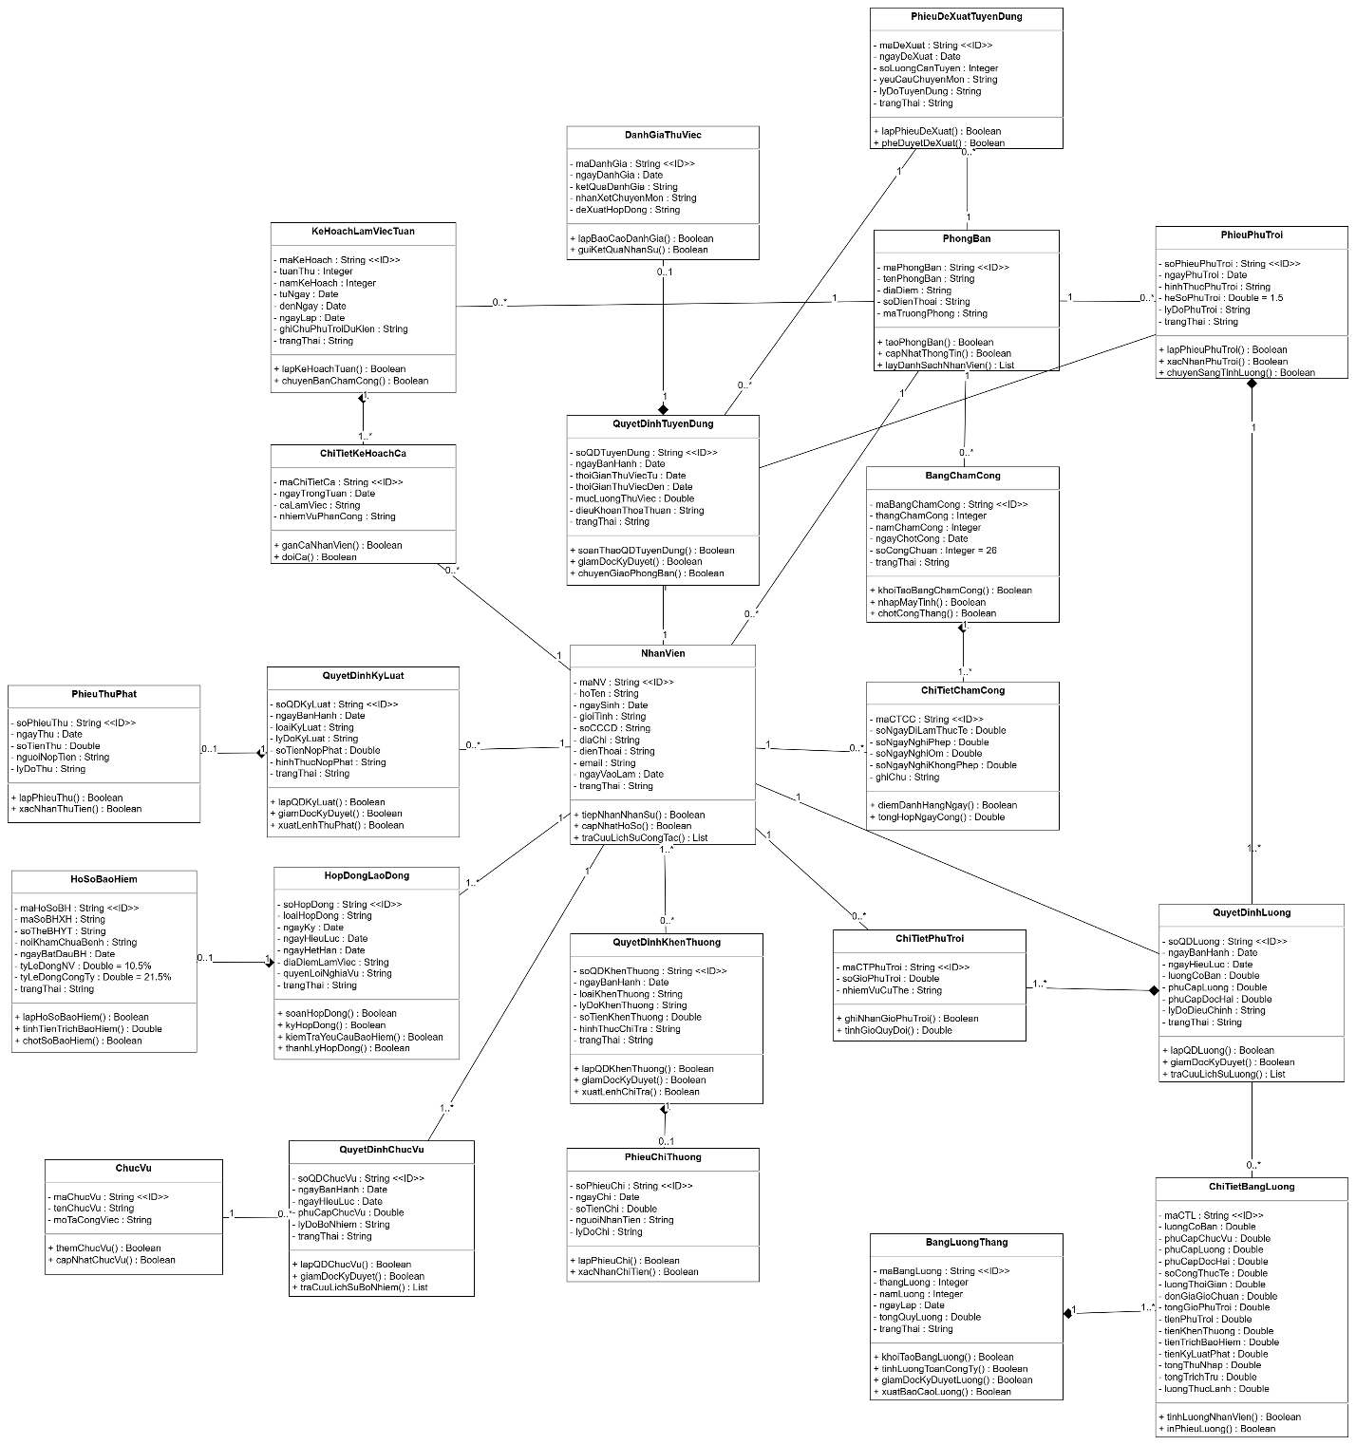

Câu 3.
Hãy xác định các Actor và các Use Case tổng quát có trong mô tả trên. Sử dụng StarUML, vẽ …
→ Nhập bài làm / chèn ảnh mô hình tại đây…
Phân hệ nghiệp vụ | Mã UC | Tên Use Case tổng quát | Actor chính tham gia | Quan hệ phụ thuộc / Ghi chú
1. Tuyển dụng & Thử việc | UC01 | Đề xuất nhu cầu tuyển dụng nhân sự (xưởng sơn, phòng ban) | Trưởng phòng/xưởng | Tham gia trực tiếp
1. Tuyển dụng & Thử việc | UC02 | Tiếp nhận hồ sơ, sơ tuyển & phỏng vấn ứng viên | Nhân viên Nhân sự | Tiếp nhận ứng viên
1. Tuyển dụng & Thử việc | UC03 | Lập & Ký duyệt Quyết định tuyển dụng thử việc | Nhân viên Nhân sự, Giám đốc | <<include>> UC01, UC02
1. Tuyển dụng & Thử việc | UC04 | Đánh giá kết quả sau thời gian thử việc (Đạt / Không đạt) | Trưởng phòng/xưởng | Căn cứ xét duyệt HĐLĐ
2. Hợp đồng & Bảo hiểm | UC05 | Soạn thảo & Ký Hợp đồng lao động chính thức | Nhân viên Nhân sự, Giám đốc | <<include>> UC04 (khi Đạt)
2. Hợp đồng & Bảo hiểm | UC06 | Phân loại HĐLĐ (Ngắn hạn thời vụ / Dài hạn) | Nhân viên Nhân sự | Ràng buộc chính sách bảo hiểm
2. Hợp đồng & Bảo hiểm | UC07 | Lập hồ sơ Bảo hiểm y tế & BHXH (trích $10.5\%$lương) | Nhân viên Nhân sự | <<extend>> UC05 (chỉ bắt buộc với HĐ dài hạn)
3. Quyết định Lương & Chức vụ | UC08 | Ban hành Quyết định chức vụ & Mức phụ cấp chức vụ | Nhân viên Nhân sự, Giám đốc | <<include>> UC05 (gắn với HĐLĐ)
3. Quyết định Lương & Chức vụ | UC09 | Ban hành Quyết định lương & Phụ cấp độc hại sơn | Nhân viên Nhân sự, Giám đốc | <<include>> UC05 (gắn với HĐLĐ)
3. Quyết định Lương & Chức vụ | UC10 | Điều chỉnh nâng bậc lương định kỳ / Bổ nhiệm công tác | Nhân viên Nhân sự, Giám đốc | Cập nhật định kỳ
4. Kế hoạch tuần, Chấm công & Phụ trội | UC11 | Lập kế hoạch làm việc tuần & Phân ca kíp sản xuất | Trưởng phòng/xưởng, Ban chấm công | Kế hoạch tuần nộp trước thứ 7
4. Kế hoạch tuần, Chấm công & Phụ trội | UC12 | Điểm danh & Nhập bảng chấm công tháng trên máy tính | Ban chấm công | Chuẩn 26 công/tháng
4. Kế hoạch tuần, Chấm công & Phụ trội | UC13 | Lập phiếu ghi nhận giờ làm việc phụ trội (hệ số 1.5) | Ban chấm công, Trưởng phòng/xưởng | <<extend>> UC12 (khi có tăng ca)
5. Khen thưởng & Kỷ luật | UC14 | Ban hành Quyết định khen thưởng (cá nhân / tập thể) | Trưởng phòng/xưởng, Nhân viên Nhân sự, Giám đốc | Đề xuất khen thưởng
5. Khen thưởng & Kỷ luật | UC15 | Xử lý khen thưởng dịp lễ, Tết, tháng 13 | Nhân viên Nhân sự, Giám đốc | <<extend>> UC14 (mở rộng theo dịp)
5. Khen thưởng & Kỷ luật | UC16 | Ban hành Quyết định kỷ luật & nộp phạt vi phạm | Trưởng phòng/xưởng, Nhân viên Nhân sự, Giám đốc | Xử lý vi phạm nội quy/an toàn
5. Khen thưởng & Kỷ luật | UC17 | Lập phiếu chi thưởng / Phiếu thu tiền phạt tiền mặt | Kế toán lương | Xử lý tài chính ngoại bảng
6. Tính lương & Quản trị hệ thống | UC18 | Thu thập dữ liệu bảng chấm công & giờ phụ trội | Kế toán lương | Tiếp nhận từ Ban chấm công
6. Tính lương & Quản trị hệ thống | UC19 | Tính toán Bảng thanh toán tiền lương tháng toàn công ty | Kế toán lương | <<include>> UC18, UC07, UC09
6. Tính lương & Quản trị hệ thống | UC20 | Phê duyệt Bảng lương, in phiếu lương & Quyết toán | Kế toán lương, Giám đốc | Giám đốc duyệt trước khi chi trả

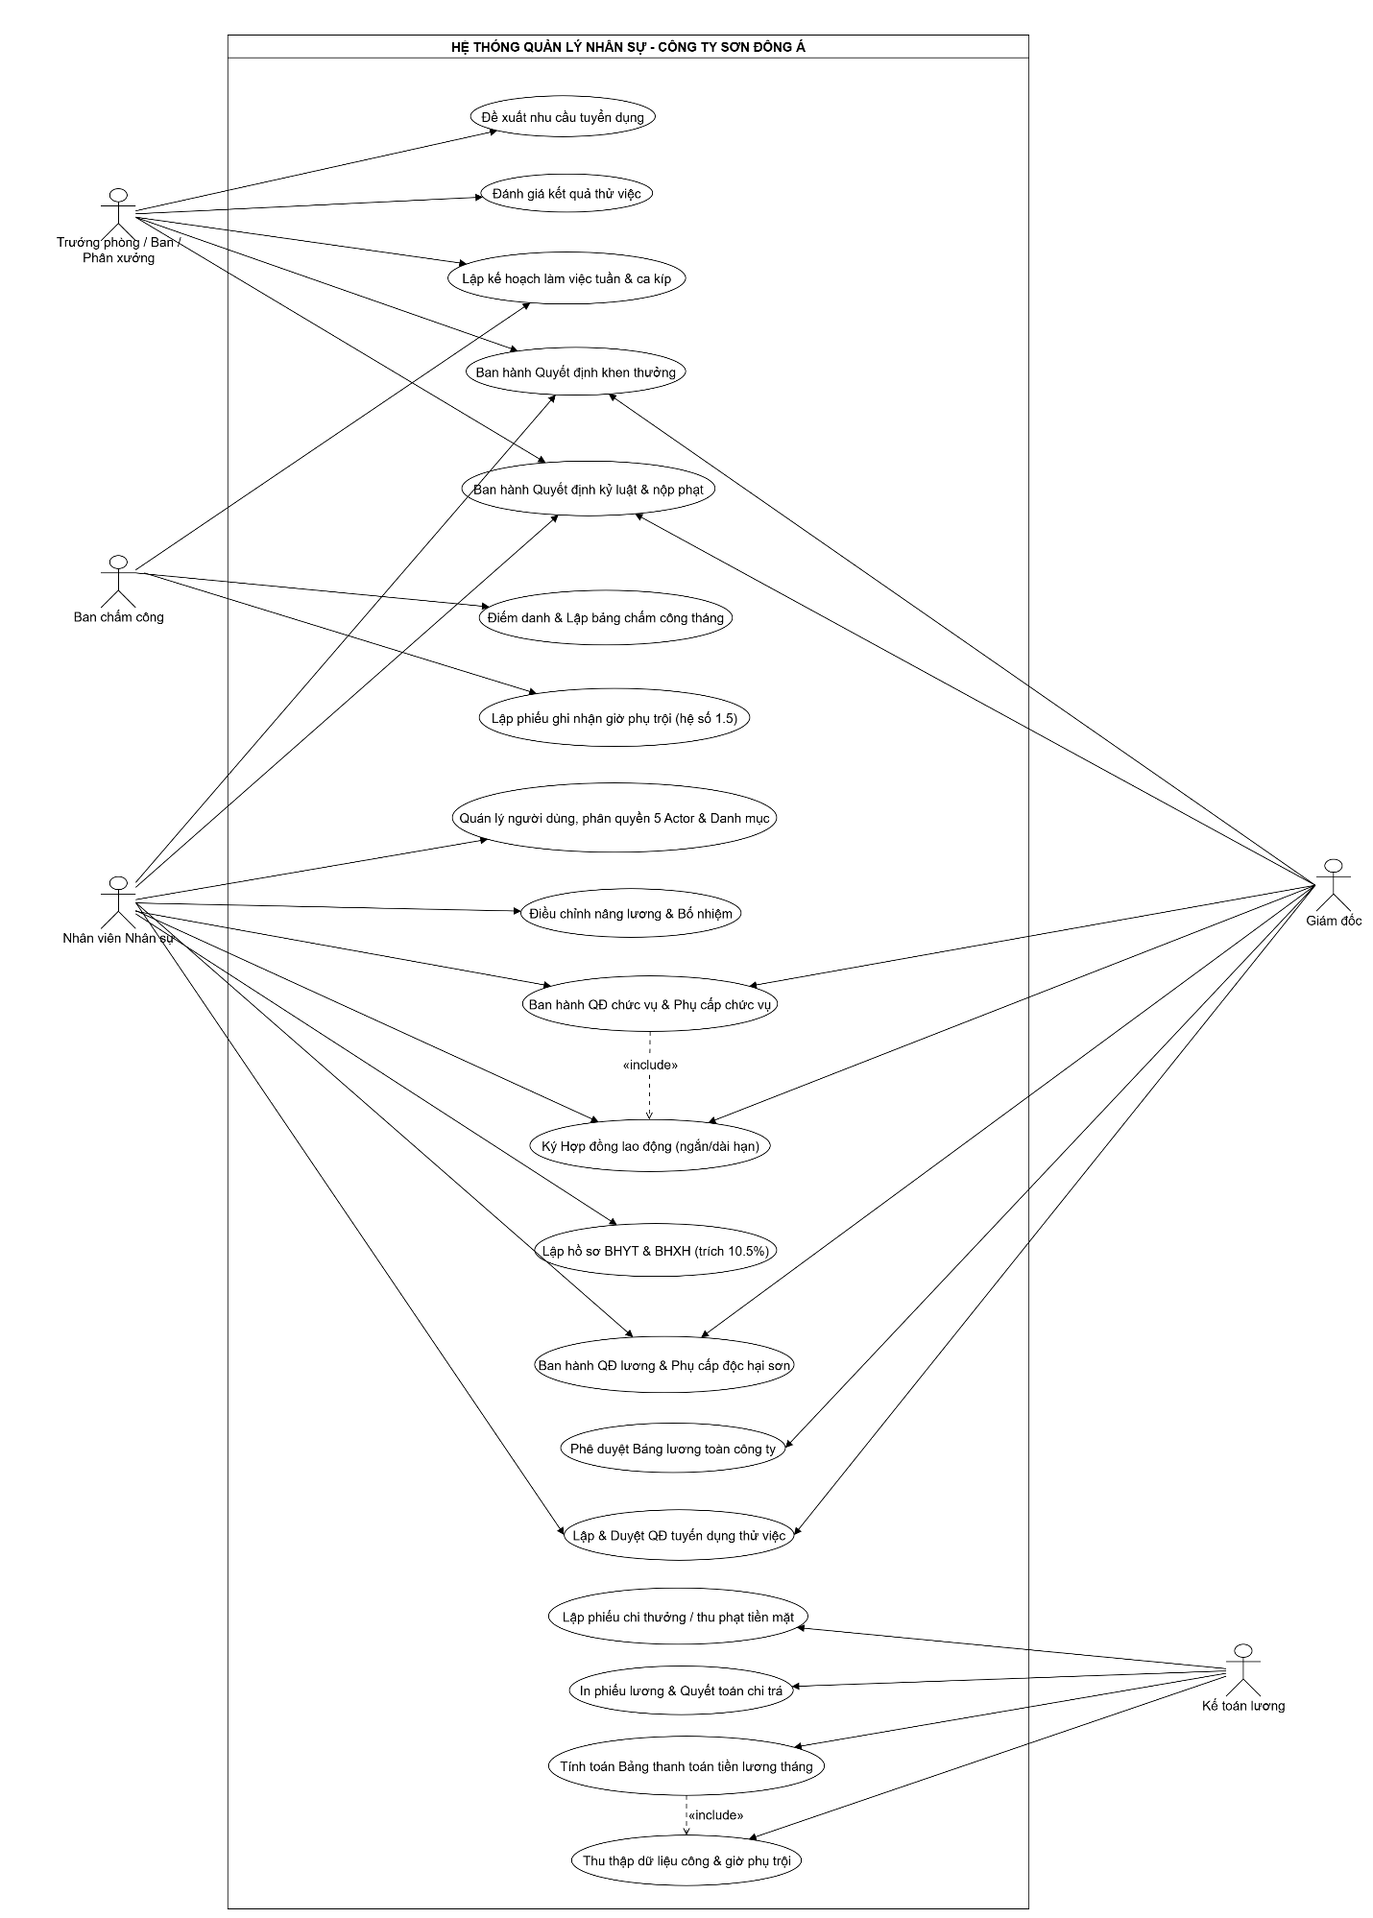

Câu 4.
Vẽ Use Case Diagram phân rã chi tiết hoạt động từ lúc một nhân viên được nhận vào thử việc…
→ Nhập bài làm / chèn ảnh mô hình tại đây…
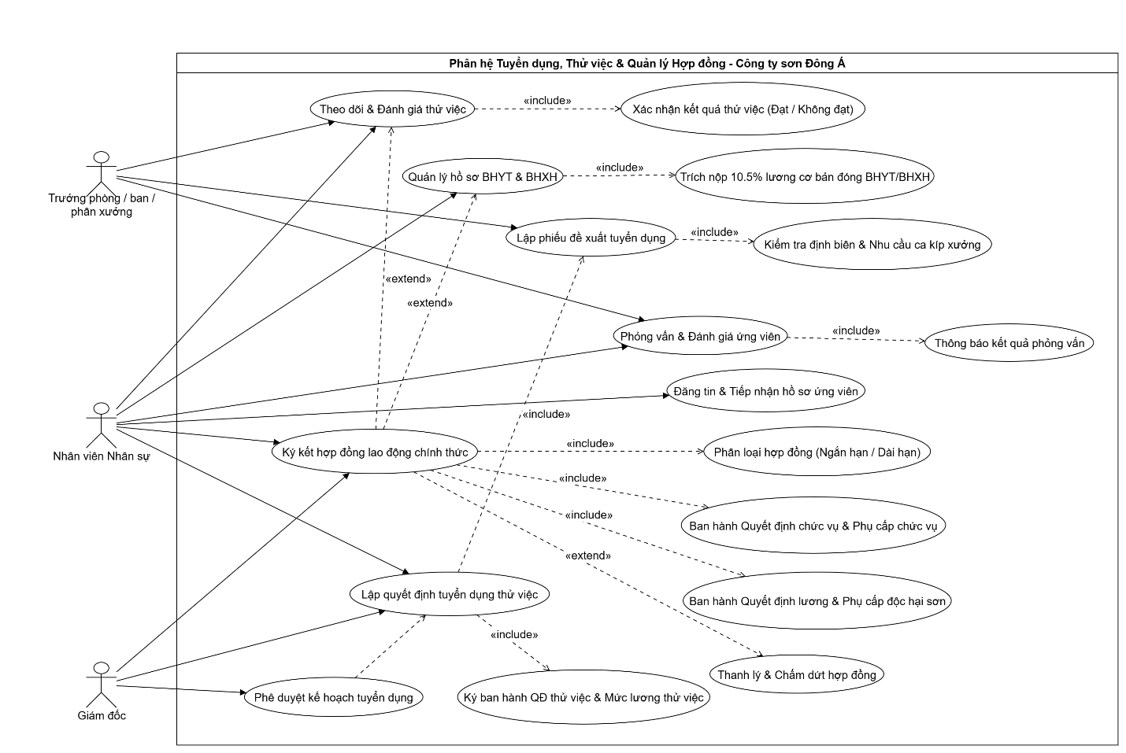

Câu 5.
Vẽ Activity Diagram cho Câu 4 ở trên. Lưu lại mô hình với tên file phù hợp.
→ Nhập bài làm / chèn ảnh mô hình tại đây…
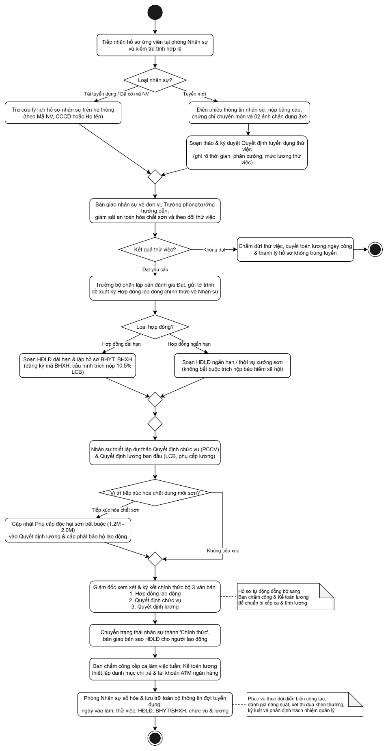

Câu 6.
Vẽ Sequence Diagram đối với nghiệp vụ “Lập quyết định khen thưởng” cho cá nhân hay tập thể…
→ Nhập bài làm / chèn ảnh mô hình tại đây…
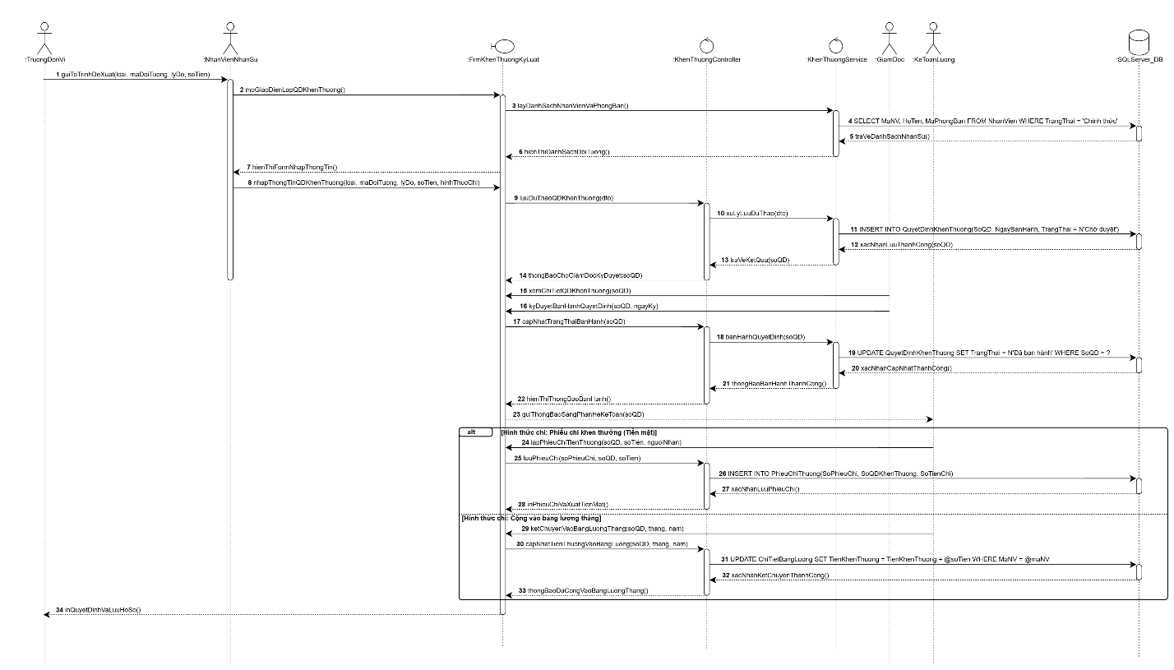

4. THIẾT KẾ CƠ SỞ DỮ LIỆU
4.1. Sơ đồ ERD
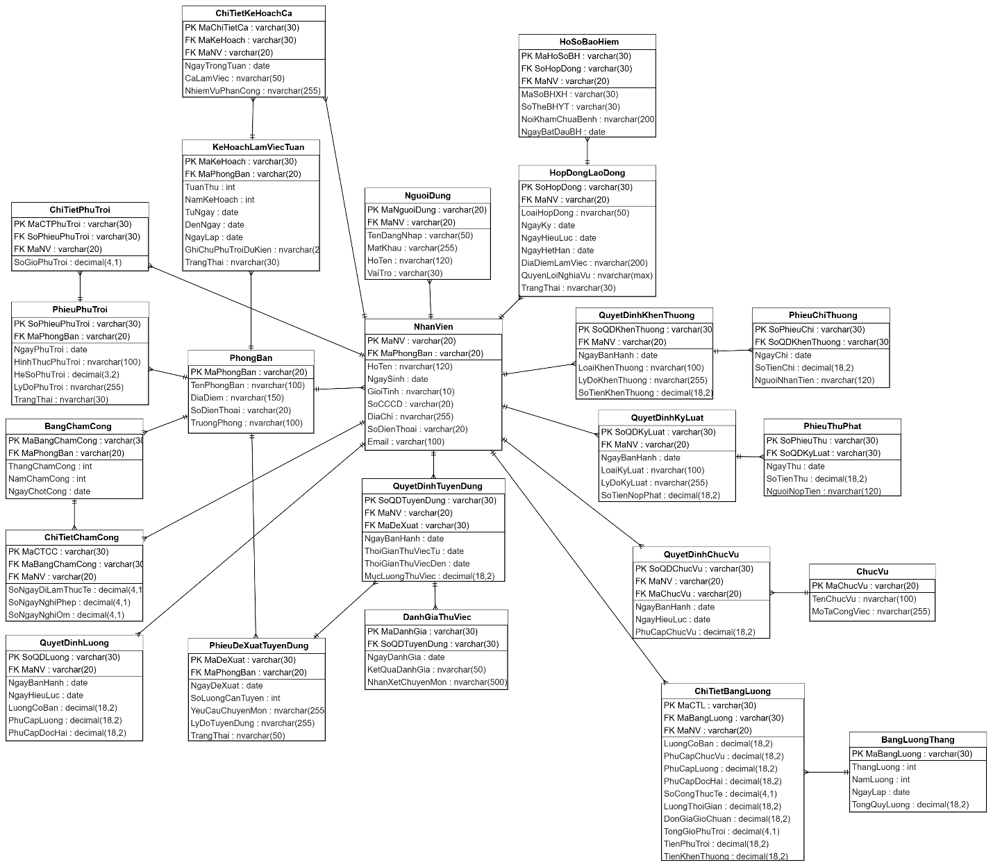

4.2. Danh sách các bảng
STT | Tên bảng dữ liệu | Khóa chính (PK) | Ý nghĩa lưu trữ
1 | PhongBan | MaPhongBan | Lưu trữ danh mục các phòng ban, ban chức năng và các phân xưởng sản xuất của công ty sơn (xưởng pha màu, xưởng đóng gói, kho bãi...).
2 | ChucVu | MaChucVu | Lưu danh mục các vị trí, chức danh chuyên môn trong công ty sơn Đông Á (Giám đốc, Trưởng phòng, Quản đốc, Kỹ thuật viên, Công nhân...).
3 | NguoiDung | MaNguoiDung | Lưu thông tin tài khoản đăng nhập, mật khẩu mã hóa và phân quyền vai trò người dùng (5 Actor chính của hệ thống).
4 | NhanVien | MaNV | Lưu trữ toàn bộ thông tin nhân thân, lý lịch, số CCCD, ngày sinh, địa chỉ, số điện thoại, email và trạng thái công tác của người lao động.
5 | PhieuDeXuatTuyenDung | MaDeXuat | Ghi nhận nhu cầu bổ sung nhân sự từ Trưởng các phòng ban/phân xưởng sản xuất trình Giám đốc phê duyệt định biên.
6 | QuyetDinhTuyenDung | SoQDTuyenDung | Quyết định tiếp nhận người lao động vào làm việc thử việc, quy định thời gian thử việc và mức lương thử việc thỏa thuận.
7 | DanhGiaThuViec | MaDanhGia | Đánh giá năng lực chuyên môn và ý thức an toàn lao động hóa chất sau thời gian thử việc (kết quả: Đạt / Không đạt) làm căn cứ ký HĐLĐ.
8 | HopDongLaoDong | SoHopDong | Lưu thông tin Hợp đồng lao động chính thức; phân loại rõ HĐ ngắn hạn (dưới 3 tháng) và HĐ dài hạn (từ 1 năm trở lên).
9 | HoSoBaoHiem | MaHoSoBH | Quản lý hồ sơ tham gia BHYT và BHXH bắt buộc của nhân viên ký HĐ dài hạn; quản lý mức trích trừ $10.5\%$lương cơ bản đóng bảo hiểm.
10 | QuyetDinhChucVu | SoQDChucVu | Quyết định bổ nhiệm/điều chuyển chức vụ và xác định mức Phụ cấp chức vụ (phụ cấp trách nhiệm) tương ứng cho nhân viên.
11 | QuyetDinhLuong | SoQDLuong | Quy định ngạch bậc lương, hệ số lương cơ bản và mức Phụ cấp độc hại hóa chất sơn theo vị trí làm việc thực tế.
12 | KeHoachLamViecTuan | MaKeHoach | Lưu kế hoạch làm việc tuần của từng phòng ban/phân xưởng, xác định khoảng thời gian áp dụng và định hướng phụ trội dự kiến.
13 | ChiTietKeHoachCa | MaChiTietCa | Phân công cụ thể nhân viên nào làm việc ở ca kíp nào (ca sáng/chiều/đêm) vào từng ngày trong tuần tại các xưởng sản xuất sơn.
14 | BangChamCong | MaBangChamCong | Bảng tổng hợp công làm việc tháng theo từng phòng ban/xưởng sản xuất (tiêu chuẩn 26 ngày công chuẩn/tháng).
15 | ChiTietChamCong | MaCTCC | Ghi nhận chi tiết kết quả chấm công máy tính tháng của từng nhân viên (số công đi làm thực tế, ngày nghỉ phép, nghỉ ốm, nghỉ không phép).
16 | PhieuPhuTroi | SoPhieuPhuTroi | Phiếu đăng ký làm việc ngoài giờ, làm việc ca kíp phụ trội phục vụ các mẻ sản xuất sơn đột xuất (áp dụng hệ số phụ trội $1.5$).
17 | ChiTietPhuTroi | MaCTPhuTroi | Ghi nhận số giờ làm việc phụ trội thực tế và công việc cụ thể đã hoàn thành ngoài giờ của từng nhân viên.
18 | QuyetDinhKhenThuong | SoQDKhenThuong | Quyết định khen thưởng thành tích xuất sắc (hoàn thành vượt mức, sáng kiến kỹ thuật sơn); xác định số tiền và hình thức chi trả.
19 | PhieuChiThuong | SoPhieuChi | Phiếu chi tiền mặt tại quỹ đối với các quyết định khen thưởng có hình thức chi trả trực tiếp bằng tiền mặt.
20 | QuyetDinhKyLuat | SoQDKyLuat | Quyết định xử lý kỷ luật vi phạm nội quy/an toàn hóa chất sơn; xác định số tiền phạt và hình thức thu phạt.
21 | PhieuThuPhat | SoPhieuThu | Phiếu thu tiền nộp phạt trực tiếp vào quỹ thủ quỹ đối với các quyết định kỷ luật áp dụng nộp phạt tiền mặt.
22 | BangLuongThang | MaBangLuong | Bảng tổng hợp thanh toán tiền lương toàn công ty sơn Đông Á theo từng tháng/năm, ghi nhận tổng quỹ lương và trạng thái duyệt của Giám đốc.
23 | ChiTietBangLuong | MaCTL | Bảng thanh toán lương chi tiết từng nhân viên: tổng hợp Lương thời gian (theo 26 công chuẩn), Phụ cấp chức vụ, Phụ cấp độc hại sơn, Tiền phụ trội (hệ số 1.5), Tiền thưởng, Tiền phạt, Trích nộp BHXH/BHYT (10.5%) và Lương thực lãnh.

5. KIẾN TRÚC VÀ HỆ THỐNG FORM

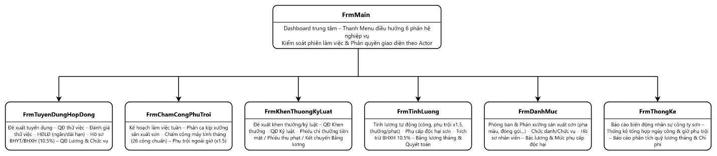
Sơ đồ điều hướng hệ thống Form.
Form | Actor chính | Mục đích
FrmMain | Cả 5 Actor (Giám đốc, Nhân sự, Ban chấm công, Kế toán lương, Trưởng phòng/xưởng) | Trang chủ / Màn hình điều hướng trung tâm toàn hệ thống QLNS công ty sơn Đông Á – Hiển thị Dashboard tổng quan nhân sự & tiền lương, phân quyền thanh Menu chức năng theo vai trò người dùng và quản lý phiên làm việc.
FrmTuyenDungHopDong | Nhân viên Nhân sự / Trưởng phòng/xưởng / Giám đốc | Tiếp nhận đề xuất tuyển dụng nhân sự các phân xưởng/phòng ban – Lập & Phê duyệt Quyết định tiếp nhận thử việc – Đánh giá kết quả thử việc (Đạt / Không đạt) – Ký kết HĐLĐ (ngắn hạn dưới 3 tháng / dài hạn từ 1 năm trở lên) – Lập hồ sơ đăng ký BHYT & BHXH (trích nộp $10.5\%$lương cơ bản cho HĐ dài hạn) – Ban hành Quyết định chức vụ & Quyết định lương (xác định mức phụ cấp độc hại hóa chất sơn).
FrmChamCongPhuTroi | Ban chấm công / Trưởng phòng, Quản đốc phân xưởng | Lập kế hoạch làm việc tuần các bộ phận – Phân chia ca kíp chi tiết cho công nhân/kỹ thuật viên tại xưởng sản xuất sơn (pha màu, đóng gói, kho bãi) – Ghi nhận dữ liệu chấm công máy tính tháng (tiêu chuẩn 26 ngày công chuẩn) – Đăng ký, theo dõi & chốt giờ làm việc phụ trội ngoài giờ (áp dụng hệ số nhân lương $1.5$).
FrmKhenThuongKyLuat | Nhân viên Nhân sự / Kế toán lương / Giám đốc | Tiếp nhận đề xuất khen thưởng thành tích xuất sắc / xử lý vi phạm quy chế an toàn hóa chất – Ban hành Quyết định khen thưởng & Quyết định kỷ luật – Xử lý chi trả tiền thưởng hoặc thu tiền phạt: Lập Phiếu chi/thu tiền mặt trực tiếp tại quỹ hoặc Đánh dấu kết chuyển khoản tiền vào Bảng thanh toán lương tháng.
FrmTinhLuong | Kế toán lương / Ban Giám đốc | Tự động tổng hợp ngày công và giờ phụ trội từ bộ phận chấm công – Tính toán tự động Lương thời gian (theo 26 công chuẩn), Phụ cấp chức vụ, Phụ cấp độc hại hóa chất sơn, Tiền làm phụ trội (hệ số $1.5$), Tiền thưởng, Tiền phạt – Trích trừ nộp BHXH/BHYT bắt buộc ($10.5\%$) – Lập & Trình duyệt Bảng thanh toán tiền lương tháng toàn công ty – Xuất phiếu lương cá nhân và quyết toán chi lương.
FrmDanhMuc | Nhân viên Nhân sự / Quản trị hệ thống | Quản lý danh mục Phòng ban chức năng & Phân xưởng sản xuất sơn – Danh mục Chức danh/Chức vụ – Danh sách hồ sơ trích ngang nhân viên toàn công ty – Cấu hình thang bảng lương, hệ số lương và định mức Phụ cấp độc hại theo từng môi trường làm việc.
FrmThongKe | Ban Giám đốc / Kế toán trưởng | Báo cáo thống kê biến động nhân sự, tỷ lệ thử việc đạt yêu cầu và tuyển dụng mới – Báo cáo tổng hợp ngày công và giờ làm việc phụ trội theo từng xưởng sản xuất – Báo cáo phân tích quỹ lương tháng, cơ cấu chi phí nhân sự, BHXH và xuất dữ liệu báo cáo sang Excel.

FrmMain
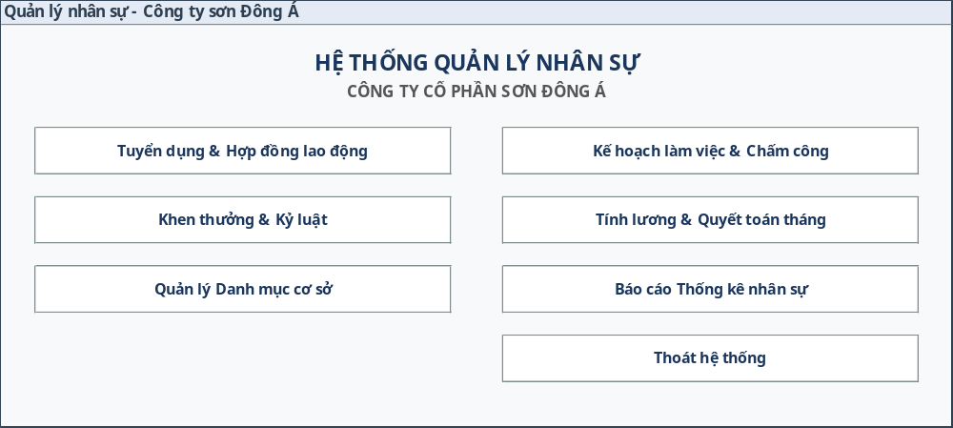

FrmTuyenDungHopDong
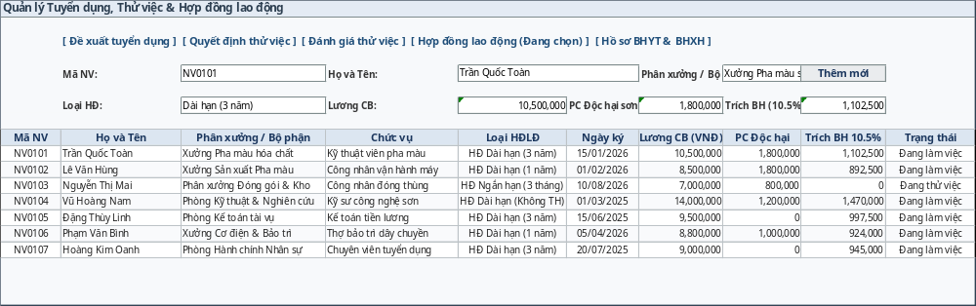

FrmChamCongPhuTroi
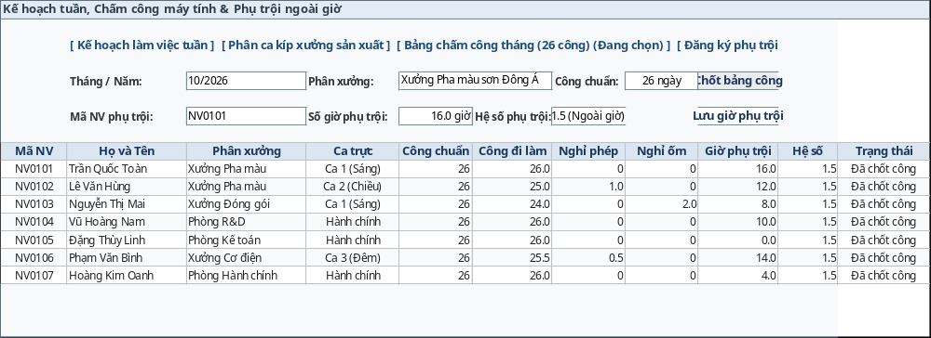

FrmKhenThuongKyLuat
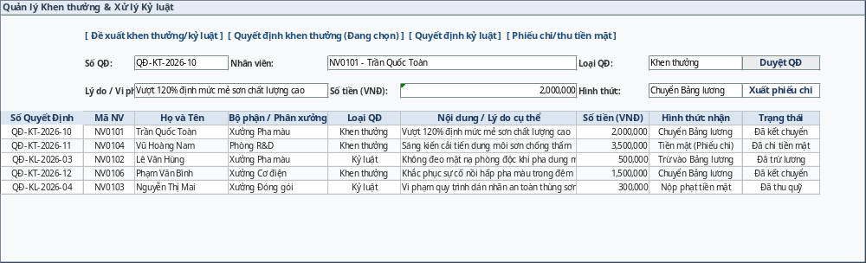

FrmTinhLuong
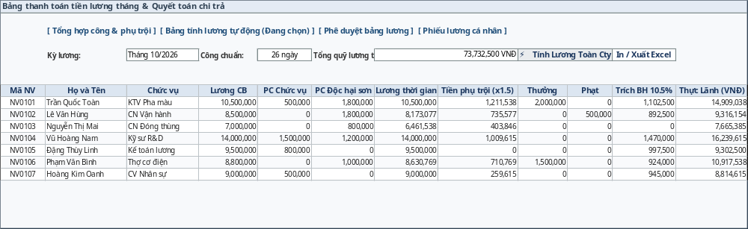

FrmDanhMuc
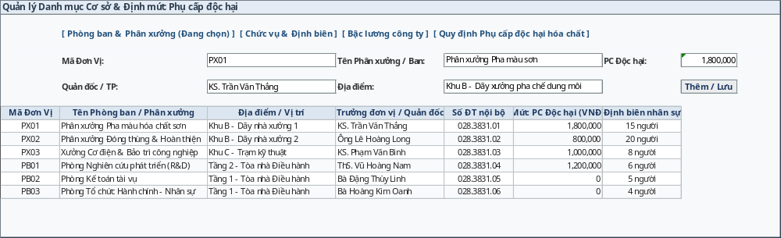

FrmThongKe
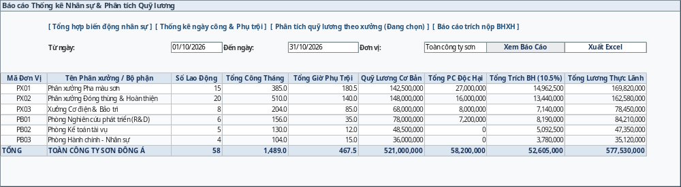

6. THIẾT KẾ GIAO DIỆN
FrmMain
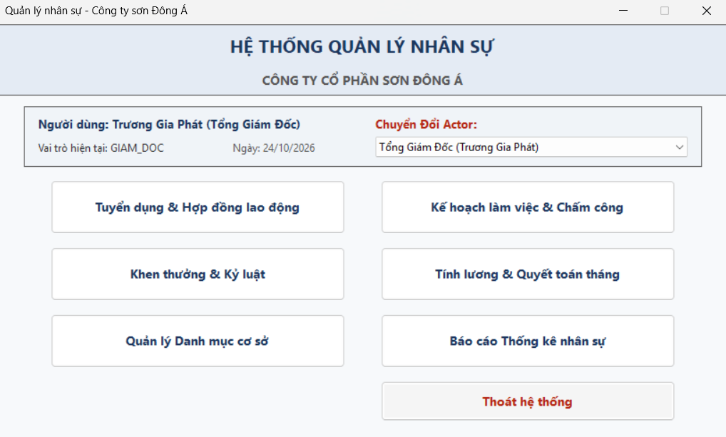

FrmTuyenDungHopDong
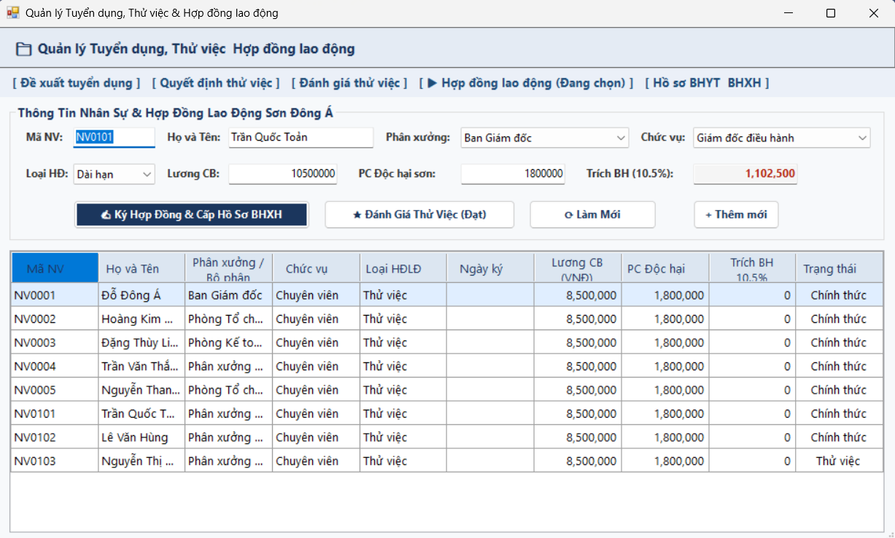

FrmChamCongPhuTroi
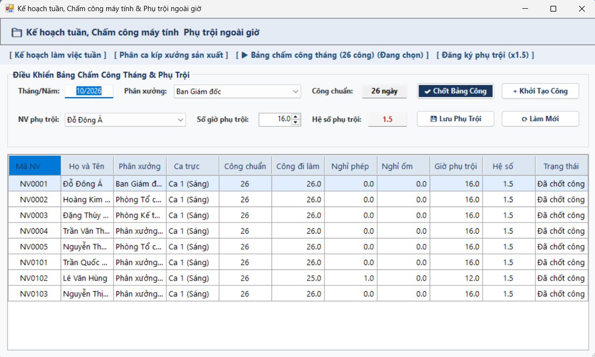

FrmKhenThuongKyLuat
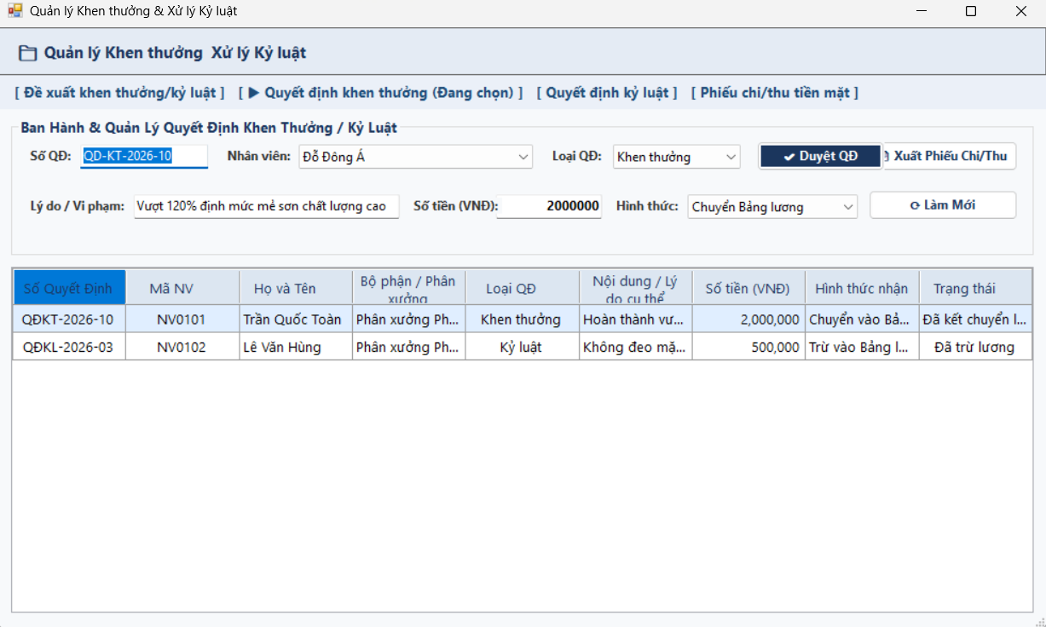

FrmTinhLuong
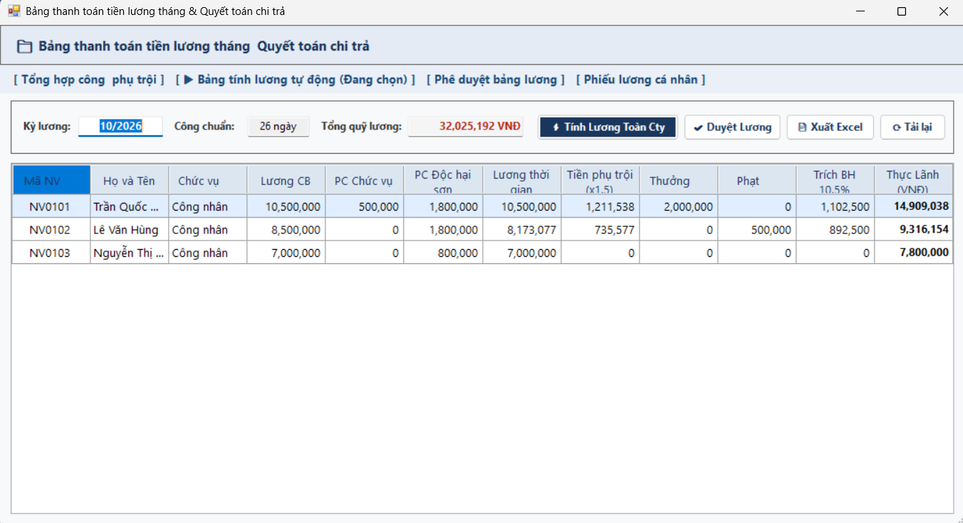

FrmDanhMuc
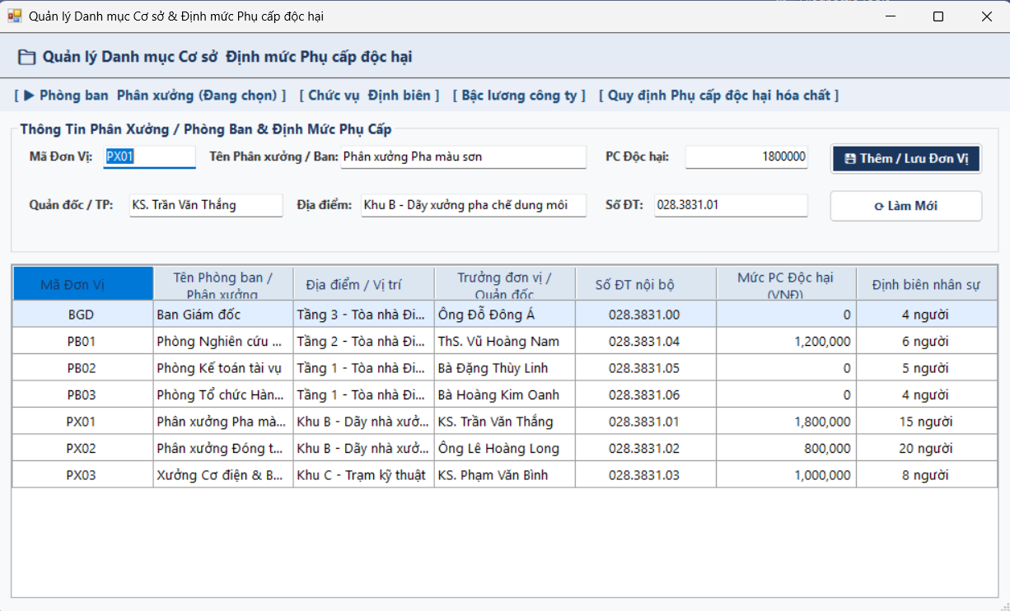

FrmThongKe
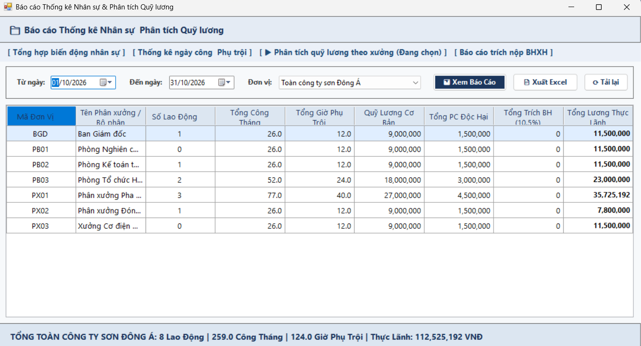

7. KIỂM THỬ TỔNG THỂ HỆ THỐNG
BẢNG 1: MA TRẬN TRUY VẾT YÊU CẦU TOÀN DIỆN
STT | Mã Yêu Cầu | Yêu cầu nghiệp vụ (Business Requirements) | Mô hình UML liên quan (Use Case / Diagram / Class) | Lớp UI Form & C# Service | Bảng CSDL / Stored Procedure
1 | REQ-01 | Quản lý tuyển dụng, tiếp nhận nhân viên mới và ban hành Quyết định tuyển dụng thử việc (mức lương thử việc 85%, thời hạn thử việc 2 tháng). | • UC: Tuyển dụng thử việc  • Activity: Tiếp nhận & thử việc  • Class: QuyetDinhTuyenDung, NhanVien | • Form: FrmTuyenDungHopDong  • Service: NhanSuService | • QuyetDinhTuyenDung  • NhanVien  • PhongBan
2 | REQ-02 | Đánh giá hết thời gian thử việc, chuyển nhân viên sang chính thức và ký Hợp đồng lao động dài hạn (1 năm - 3 năm). | • UC: Đánh giá thử việc, Ký HĐLĐ  • Activity: Ký kết hợp đồng lao động  • Class: DanhGiaThuViec, HopDongLaoDong | • Form: FrmTuyenDungHopDong  • Service: NhanSuService | • DanhGiaThuViec  • HopDongLaoDong  • NhanVien
3 | REQ-03 | Ký kết Hợp đồng lao động ngắn hạn dưới 3 tháng (không thuộc diện trích nộp BHXH/BHYT bắt buộc). | • UC: Ký hợp đồng ngắn hạn  • Class: HopDongLaoDong, NhanVien | • Form: FrmTuyenDungHopDong  • Service: NhanSuService | • HopDongLaoDong  • NhanVien
4 | REQ-04 | Ban hành Quyết định lương (mức lương cơ bản, phụ cấp độc hại hóa chất sơn) và Quyết định bổ nhiệm/phụ cấp chức vụ. | • UC: Ban hành QĐ lương, Bổ nhiệm chức vụ  • Sequence: Bổ nhiệm & nâng lương  • Class: QuyetDinhLuong, QuyetDinhChucVu | • Form: FrmTuyenDungHopDong  • Service: NhanSuService | • QuyetDinhLuong  • QuyetDinhChucVu  • ChucVu
5 | REQ-05 | Trưởng phòng/xưởng lập kế hoạch phân công công việc tuần (theo ca, đăng ký phụ trội) và Ban chấm công theo dõi chấm công tháng. | • UC: Lập kế hoạch tuần, Chấm công tháng  • Activity: Phân ca & chốt công  • Class: KeHoachLamViecTuan, BangChamCong | • Form: FrmChamCongPhuTroi  • Service: ChamCongService | • KeHoachLamViecTuan  • BangChamCong  • ChiTietChamCong
6 | REQ-06 | Lập Phiếu phụ trội thực tế: ghi nhận số giờ tăng ca của từng nhân viên, tính đơn giá phụ trội bằng 1.5 lần giờ làm bình thường. | • UC: Ghi nhận giờ phụ trội  • Activity: Lập & duyệt phiếu phụ trội  • Class: PhieuPhuTroi, ChiTietPhieuPhuTroi | • Form: FrmChamCongPhuTroi  • Service: ChamCongService | • PhieuPhuTroi  • ChiTietPhieuPhuTroi
7 | REQ-07 | Ban hành Quyết định khen thưởng (sáng kiến kỹ thuật, thi đua) và tự động lập Phiếu chi tiền thưởng tương ứng. | • UC: Khen thưởng nhân sự  • Sequence: Lập quyết định khen thưởng  • Class: QuyetDinhKhenThuong, PhieuChiThuong | • Form: FrmKhenThuongKyLuat  • Service: KhenThuongKyLuatService | • QuyetDinhKhenThuong  • PhieuChiThuong
8 | REQ-08 | Ban hành Quyết định xử lý kỷ luật lao động vi phạm quy định an toàn xưởng sơn và khấu trừ tiền phạt trực tiếp vào bảng lương. | • UC: Xử lý kỷ luật lao động  • Sequence: Ban hành quyết định kỷ luật  • Class: QuyetDinhKyLuat, NhanVien | • Form: FrmKhenThuongKyLuat  • Service: KhenThuongKyLuatService | • QuyetDinhKyLuat  • NhanVien
9 | REQ-09 | Tự động tính bảng lương tháng qua Stored Procedure: lương thời gian (chuẩn 26 ngày), phụ cấp độc hại/chức vụ, phụ trội (x1.5), trích BHXH (10.5%), thưởng, phạt. | • UC: Tính bảng lương tháng, Khóa bảng lương  • Activity: Tổng hợp và tính toán tiền lương  • Class: BangLuongThang, ChiTietBangLuong | • Form: FrmTinhLuong  • Service: TinhLuongService | • BangLuongThang  • ChiTietBangLuong  • SP: sp_TinhLuongNhanVienThang
10 | REQ-10 | Báo cáo thống kê quản trị: Thống kê cơ cấu nhân sự theo đơn vị, tổng quỹ lương tháng, tổng hợp số giờ phụ trội theo phân xưởng. | • UC: Báo cáo thống kê nhân sự & tiền lương  • Class: BangLuongThang, PhieuPhuTroi | • Form: FrmThongKe  • Service: ThongKeService | • NhanVien  • BangLuongThang  • PhieuPhuTroi

BẢNG 2: KỊCH BẢN KIỂM THỬ VỚI DỮ LIỆU CỤ THỂ
Mã TC | Tên Kịch Bản & Mục Tiêu | Actor Thực Hiện | Dữ Liệu Đầu Vào Cụ Thể (Concrete Data) | Các Bước Thực Hiện (Test Steps) | Kết Quả Mong Đợi (Expected Results)
TC_TD01 | Tiếp nhận & Lập Quyết định thử việc  • Mục tiêu: Ghi nhận thời gian thử việc 2 tháng, mức lương 85% cho ứng viên mới. | Nhân viên Nhân sự (NV0002) | • Mã QĐ: QDTD-2026-0103  • Nhân viên: NV0103 - Nguyễn Thị Mai  • Phòng thử việc: PX02 (Xưởng Đóng thùng)  • Lương thử việc: 6,800,000 đ (85% mức chuẩn 8tr)  • Thời gian: 01/08/2026 đến 30/09/2026 | 1. Mở FrmTuyenDungHopDong, chọn Tab Quyết định tuyển dụng.  2. Nhập các thông tin như dữ liệu đầu vào.  3. Bấm "Lập Quyết Định Tuyển Dụng". | • Báo thành công QDTD-2026-0103.  • Bảng QuyetDinhTuyenDung lưu bản ghi mới.  • Bảng NhanVien cập nhật trạng thái "Thử việc".
TC_HD01 | Ký HĐLĐ Dài hạn, QĐ Lương & Chức vụ  • Mục tiêu: Chuyển nhân viên sang Chính thức, cấp phụ cấp độc hại sơn và chức vụ. | TP. Nhân sự & Ban Giám đốc | • Nhân viên: NV0101 - Trần Quốc Toản  • Số HĐ: HD2021-0101 (Thời hạn 3 năm, 15/02/2021 - 15/02/2024)  • QĐ Lương QDL-2021-0101: Lương CB 10,500,000 đ, PC độc hại 1,800,000 đ  • QĐ Chức vụ QDCV-2021-0101: Tổ trưởng, PC 500,000 đ | 1. Tại FrmTuyenDungHopDong, chọn Tab Hợp đồng & Lương.  2. Chọn NV0101, nhập các số QĐ và mức lương, phụ cấp.  3. Bấm "Ký Hợp Đồng & Ban Hành QĐ". | • Báo ký HĐLĐ và ban hành 2 quyết định thành công.  • NhanVien.TrangThai đổi thành "Chính thức".  • Đủ điều kiện trích đóng BHXH (10.5%).
TC_HD02 | Ký HĐLĐ Ngắn hạn dưới 3 tháng  • Mục tiêu: Phân loại hợp đồng ngắn hạn không thuộc diện đóng BHXH. | Nhân viên Nhân sự | • Nhân viên: NV0103 - Nguyễn Thị Mai  • Số HĐ: HD2026-0103  • Loại HĐ: "HĐLĐ ngắn hạn dưới 3 tháng"  • Thời hạn: 01/08/2026 - 31/10/2026  • Lương thỏa thuận: 7,000,000 đ | 1. Mở Tab Hợp đồng lao động.  2. Chọn nhân viên NV0103, chọn Loại HĐ ngắn hạn dưới 3 tháng.  3. Bấm "Lưu Hợp Đồng". | • Hợp đồng lưu thành công vào CSDL.  • Khi tính lương, hệ thống tự động gán trích BHXH = 0 đ.
TC_CC01 | Kế hoạch tuần & Chốt chấm công tháng  • Mục tiêu: Phân công ca làm việc và ghi nhận số ngày công thực tế tháng 10/2026. | Trưởng xưởng (NV0004) & Ban chấm công | • Đơn vị: PX01 (Phân xưởng Pha màu sơn)  • Kế hoạch: KH2026-W41-PX01, Ca sáng.  • Công thực tế tháng 10/2026:  + NV0101: Đi làm đủ 26 công.  + NV0102: Đi làm 25 công (nghỉ 1 ngày). | 1. Mở Form FrmChamCongPhuTroi.  2. Chọn đơn vị PX01, Tháng 10, Năm 2026.  3. Lập kế hoạch tuần và nhập ngày công trên lưới.  4. Nhấn "Chốt Bảng Chấm Công Tháng". | • Báo chốt bảng chấm công CC2026-10-PX01 thành công.  • ChiTietChamCong lưu NV0101 = 26, NV0102 = 25.  • Trạng thái đổi thành "Đã chốt".
TC_PT01 | Lập phiếu phụ trội làm thêm giờ  • Mục tiêu: Ghi nhận giờ tăng ca giao hàng khẩn, áp dụng hệ số phụ trội x1.5. | Trưởng phân xưởng pha màu | • Số phiếu: PT2026-10-01, Ngày 15/10/2026  • Hình thức: Tăng ca ngày thường (x1.5)  • Lý do: Đóng thùng & pha màu xuất khẩu cảng biển  • Chi tiết: NV0101 = 16 giờ, NV0102 = 12 giờ | 1. Chọn Tab Phiếu phụ trội trên FrmChamCongPhuTroi.  2. Nhập số phiếu, ngày và danh sách 2 công nhân tăng ca.  3. Bấm "Lưu Phiếu Phụ Trội". | • Báo lưu phiếu thành công.  • Bảng PhieuPhuTroi lưu tổng = 28 giờ.  • Chi tiết lưu NV0101 = 16h, NV0102 = 12h.
TC_KT01 | Khen thưởng sáng kiến cải tiến kỹ thuật  • Mục tiêu: Thưởng sáng kiến pha màu sơn, tự sinh phiếu chi thưởng 2,000,000 đ. | Giám đốc Đỗ Đông Á ký duyệt | • Số QĐ: QDKT-2026-001, Ngày 20/10/2026  • Nhân viên: NV0101 - Trần Quốc Toản  • Lý do: Cải tiến tối ưu hóa phối trộn phụ gia sơn  • Tiền thưởng: 2,000,000 đ  • Phiếu chi: PCT-2026-001 | 1. Mở Form FrmKhenThuongKyLuat.  2. Chọn NV0101, chọn Quyết định khen thưởng.  3. Nhập số tiền 2000000 và lý do.  4. Nhấn "Ban Hành QĐ & Tạo Phiếu Chi". | • Lưu vào bảng QuyetDinhKhenThuong.  • Tự động sinh PhieuChiThuong số tiền 2,000,000 đ.  • Đưa vào cột tiền thưởng kỳ lương tháng 10.
TC_KL01 | Xử lý kỷ luật vi phạm an toàn xưởng sơn  • Mục tiêu: Phạt vi phạm bảo hộ hóa chất sơn, trừ tiền phạt 500,000 đ vào lương. | Phòng HC-NS & Ban Giám đốc | • Số QĐ: QDKL-2026-001, Ngày 22/10/2026  • Nhân viên: NV0102 - Lê Văn Hùng  • Lý do: Không mang mặt nạ phòng độc khi tiếp xúc dung môi sơn  • Tiền phạt: 500,000 đ | 1. Tại FrmKhenThuongKyLuat, chọn Quyết định kỷ luật.  2. Chọn NV0102, nhập mức phạt 500,000 đ.  3. Nhấn "Ban Hành Quyết Định Kỷ Luật". | • Lưu thành công bản ghi vào QuyetDinhKyLuat.  • Cột TienKyLuatPhat của NV0102 trong kỳ lương tháng 10 ghi nhận đúng 500,000 đ.
TC_TL01 | Tính lương nhân viên HĐ dài hạn (NV0101)  • Mục tiêu: Kiểm toán chính xác thuật toán tính lương, phụ trội x1.5, trích 10.5% BHXH. | Kế toán Tiền lương (NV0003) | • Nhân viên: NV0101 (Trần Quốc Toản, HĐ 3 năm)  • Lương CB: 10,500,000 đ | PC chức vụ: 500,000 đ | PC độc hại: 1,800,000 đ  • Công: 26/26 ngày $→L_{TG}=$10,500,000 đ  • Tăng ca: 16h $→T_{PT}=16×\frac{10,500,000}{208}×1.5=$1,211,538 đ  • Thưởng sáng kiến: 2,000,000 đ | Phạt: 0 đ  • BHXH (10.5% x 10.5tr) = 1,102,500 đ | 1. Mở Form FrmTinhLuong.  2. Chọn Tháng 10, Năm 2026.  3. Bấm "Khởi Tạo & Tính Toàn Bộ Bảng Lương".  4. Kiểm tra dòng NV0101 trên DataGridView. | • Tổng thu nhập: $10.5tr+0.5tr+1.8tr+1.211.538+2tr=$16,011,538 đ.  • Tổng trích trừ (BHXH): 1,102,500 đ.  • LƯƠNG THỰC LĨNH: $16,011,538-1,102,500=$14,909,038 VNĐ.  • Trùng khớp 100% CSDL.
TC_TL02 | Tính lương công nhân bị kỷ luật & nghỉ phép (NV0102)  • Mục tiêu: Trừ ngày nghỉ công, trừ tiền phạt 500,000 đ, tính đúng thực lĩnh. | Kế toán Tiền lương (NV0003) | • Nhân viên: NV0102 (Lê Văn Hùng, HĐ 1 năm)  • Lương CB: 8,500,000 đ | PC độc hại: 1,800,000 đ  • Công: 25/26 ngày $→L_{TG}=\frac{8.5tr×25}{26}=$8,173,077 đ  • Tăng ca: 12h $→T_{PT}=12×\frac{8.5tr}{208}×1.5=$735,577 đ  • Thưởng: 0 đ | Kỷ luật phạt: 500,000 đ  • BHXH (10.5% x 8.5tr) = 892,500 đ | 1. Tại FrmTinhLuong, kiểm tra dòng NV0102.  2. Kiểm tra cột Lương thời gian, Tiền phạt và Thực lĩnh.  3. Bấm "Khóa & Phê Duyệt Bảng Lương". | • Tổng thu nhập: $8,173,077+1.8tr+735,577=$10,708,654 đ.  • Tổng trích trừ: $892,500+500,000=$1,392,500 đ.  • LƯƠNG THỰC LĨNH: $10,708,654-1,392,500=$9,316,154 VNĐ.  • Tổng quỹ lương chi trả tháng 10: 24,225,192 VNĐ.
TC_TK01 | Báo cáo Thống kê Quỹ lương & Giờ phụ trội  • Mục tiêu: Tổng hợp trực quan số liệu nhân sự theo phân xưởng và chi phí tiền lương. | Ban Giám đốc & Kế toán trưởng | • Tháng báo cáo: Tháng 10/2026  • Cơ cấu: 7 đơn vị phòng ban/phân xưởng  • Tổng quỹ lương chi trả: 24,225,192 VNĐ  • Phân xưởng PX01: Tổng 28 giờ phụ trội tăng ca | 1. Mở Form FrmThongKe.  2. Chọn loại báo cáo Quỹ lương và Giờ phụ trội.  3. Nhấn "Xem Báo Cáo Thống Kê". | • Hiển thị bảng tổng hợp chính xác theo đơn vị.  • Quỹ lương khớp đúng 24,225,192 đ.  • Thời gian phản hồi tức thì (< 0.5s).

